ЗМІСТ

ПРОГРАМА...........................................................................................................................3

ЗВІТ ПРО РЕЗУЛЬТАТИ ВСЕУКРАЇНСЬКОГО ЕКСПЕРТНОГО ОПИТУВАННЯ: ВИЗНАЧЕННЯ АЛГОРИТМУ ЗАПРОВАДЖЕННЯ СИСТЕМИ ДЕРЖАВНОГО ФІНАНСУВАННЯ ПОЛІТИЧНИХ ПАРТІЙ І ВИБОРЧИХ КАМПАНІЙ.........................................................................................5

ЕВРОПЕЙСКИЙ ОПЫТ ФИНАНСИРОВАНИЯ ПОЛИТИЧЕСКИХ ПАРТИЙ. ЛИТВА ..................10

КОНЦЕПЦІЯ ЗМІН ДО ЧИННОГО ЗАКОНОДАВСТВА ЩОДО ПРИВЕДЕННЯ РЕГУЛЮВАННЯ ФІНАНСУВАННЯ ПАРТІЙ І ВИБОРЧИХ КАМПАНІЙ У ВІДПОВІДНІСТЬ ДО МІЖНАРОДНИХ СТАНДАРТІВ.......................................................................................................................20

Резюме (ключові висновки і рекомендації)......................................................................19

1. Рекомендації ГРЕКО в рамках Третього раунду оцінювання України щодо забезпечення прозорості фінансування політичних партій та виборчих кампаній.........22

2. Запровадження прямого державного фінансування політичних партій......................23

2.1 Проведення розмежування між фінансуванням статутної діяльності партій та фінансуванням партійних витрат, пов’язаних з участю партій у виборах..........................................................25
2.2 Підстави отримання державного фінансування..................................................................25
2.3 Критерії розподілу бюджетних коштів, виділених рамках державного фінансування політичних партій.................................................................................................................26
2.4 Обсяги фінансування.......................................................................................................26

3. Удосконалення регулювання приватного фінансування політичних партій................27

3.1 Визначення поняття внеску на користь політичної партії та визначення його розміру...........27
3.2 Податкові пільги для осіб, які здійснюють внески на підтримку політичних партій ...............29
3.3 Обмеження щодо джерел здійснення внесків на підтримку партій/суб’єктів виборчого процесу...............................................................................................................................29
3.4 Граничний розмір внеску на користь партії/суб’єкта виборчого процесу .............................31

4. Обмеження витрат на передвиборну агітацію .............................................................34

5. Встановлення вимог щодо порядку, періодичності подання та змісту фінансової звітності партій та розпорядників коштів виборчих фондів ............................................35

5.1 Зміст фінансових звітів партій та розпорядників виборчих фондів ......................................35
5.2 Періодичність, порядок подання та оприлюднення фінансових звітів партій, звітів про надходження і використання коштів виборчих фондів ............................................................39

6. Запровадження ефективного незалежного контролю за фінансуванням політичних партій та виборчих кампаній.............................................................................................40

7. Встановлення пропорційних, ефективних та дієвих санкцій за порушення у сфері фінансування партій та виборчих кампаній ....................................................................42

круглий стіл

Державне фінансування політичних партій – як покласти край політичній корупції?

19 лютого 2015 р.| м. Київ, готель «Київ»

ПРОГРАМА

10.00 | Реєстрація учасників, кава
10.30 | Відкриття круглого столу  Ольга Будник  Виконавчий директор ГО «Центр політичних студій та аналітики»  Габріеле Бауманн  Керівник Представництва Фонду Конрада Аденауера в Україні  Олексій Орловський  Директор Програмної ініціативи “Демократична практика” Міжнародного фонду «Відродження»  Тарас Шевченко  Реанімаційний Пакет Реформ  Директор Інституту Медіа Права
10.50 | Перспектива запровадження державного фінансування політичних партій і виборчих кампаній в Україні  Модерує: Віктор Таран, Центр політичних студій та аналітики  - Концепція запровадження державного фінансування політичних партій і виборчих кампаній в Україні  Денис Ковриженко  IFES  - Перспективи схвалення концепції державного фінансування політичних партій і виборчих кампаній Верховною Радою України  Єгор Соболєв  Народний депутат Об’єднання «Самопоміч», Голова Комітету з питань запобігання і протидії корупції  Сергій Лещенко  Народний депутат «Блок Петра Порошенка». Голова робочої групи з підготовки законопроекту про державне фінансування політичних партій при Комітеті з питань запобігання і протидії корупції  Леонід Ємець  Народний депутат «Народний Фронт», Перший заступник голови Комітету з питань правової політики та правосуддя
11.50 | Обговорення
12.10 | Кава-пауза
12:30 | Прозоре фінансування партій як елемент подолання корупції у вищих політичних колах  Модерує: Алла Волошина, ТІ Україна  - Прозорість політичних фінансів: український вимір  Алла Волошина  Старший аналітик департаменту аналізу антикорупційної політики ТІ Україна  - Державна підтримка партій у Польщі – правила, можливості, ефекти  Світлана Конончук  Керівник Програми демократизації політичних інститутів УНЦПД  - Деякі аспекти німецької моделі державного фінансування політичних партій  Габріеле Бауманн  Керівник Представництва Фонду Конрада Аденауера в Україні  Віктор Замятін  Провідний експерт політико-правових програм Центру Разумкова
13.30 | Обговорення
13.40 | Відкрита дискусія «Як здобути підтримку ключових аудиторій в питанні реформування системи фінансування політичних партій в Україні?»  Модерує: Інна Борзило, «Центр UA»  - Шляхи успішної комунікації  Наталя Іщенко  Експерт з комунікаційних технологій  - Канали комунікації і меседжі для представників влади  Світлана Заліщук  Народний депутат «Блок Петра Порошенка»  - Канали комунікації і меседжі для широких кіл громадськості  Інна Борзило  Виконавчий директор ГО «Центр UA»  - Канали комунікації і меседжі для журналістів  Наталя Соколенко  журналіст
14:40 | Закриття круглого столу, фуршет

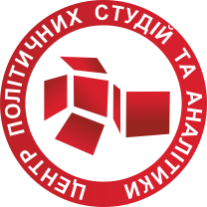

ВИЗНАЧЕННЯ АЛГОРИТМУ ЗАПРОВАДЖЕННЯ СИСТЕМИ ДЕРЖАВНОГО ФІНАНСУВАННЯ ПОЛІТИЧНИХ ПАРТІЙ І ВИБОРЧИХ КАМПАНІЙ

Звіт про результати всеукраїнського експертного опитування

Повний текст звіту можна скачати
за посиланням bit.ly/PolitFinance

Київ 2014

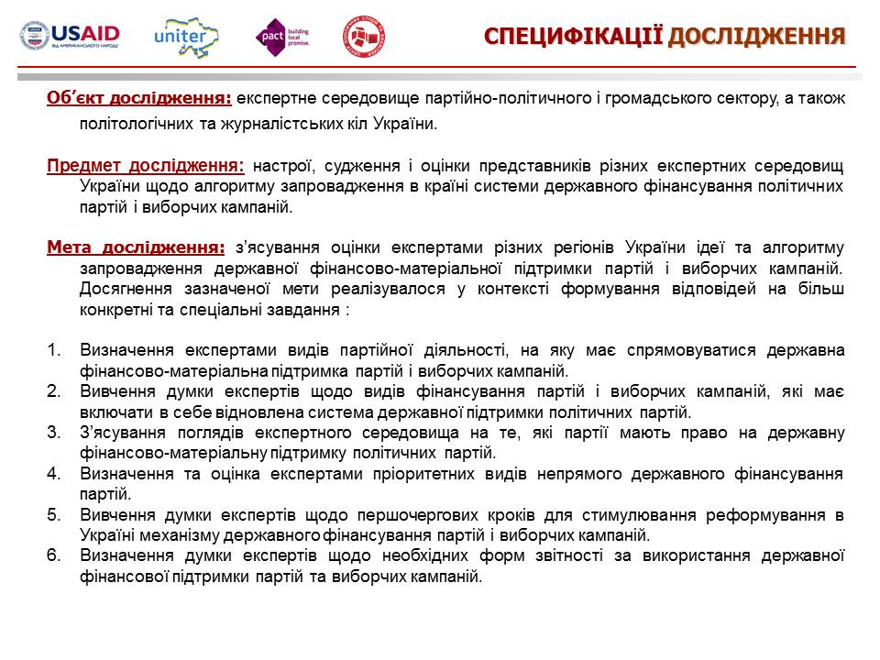

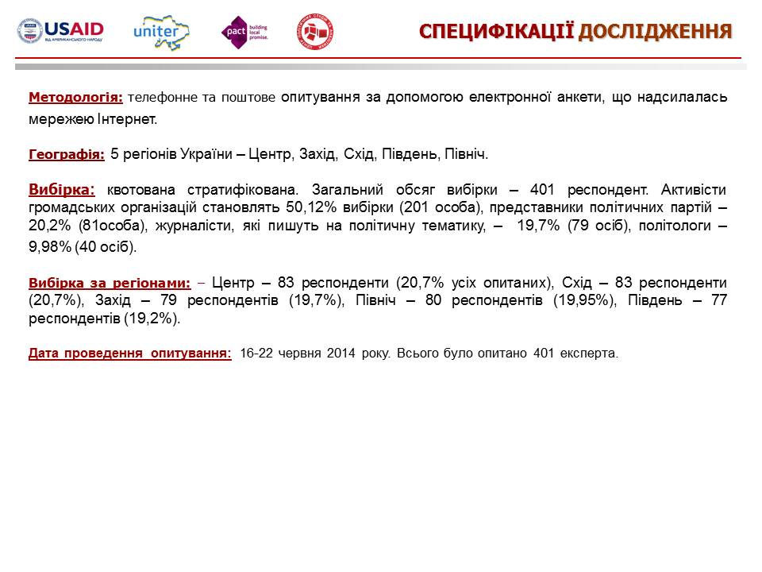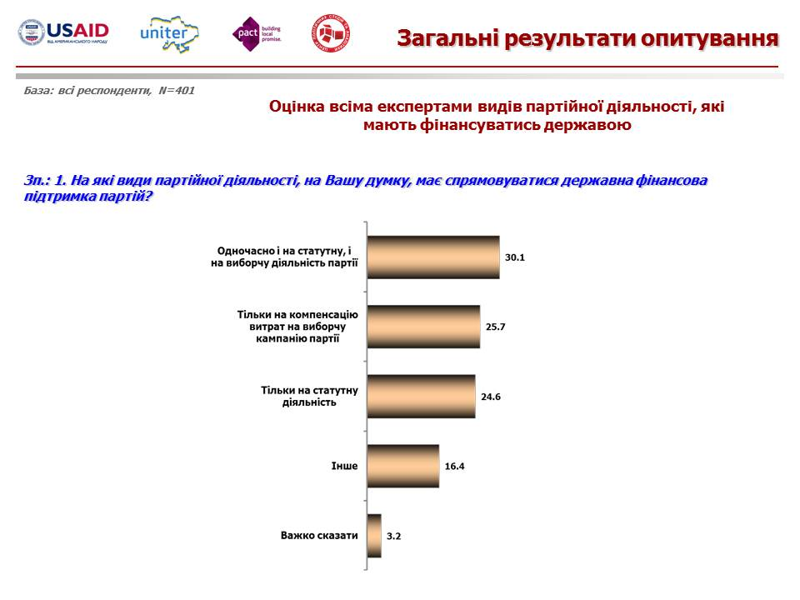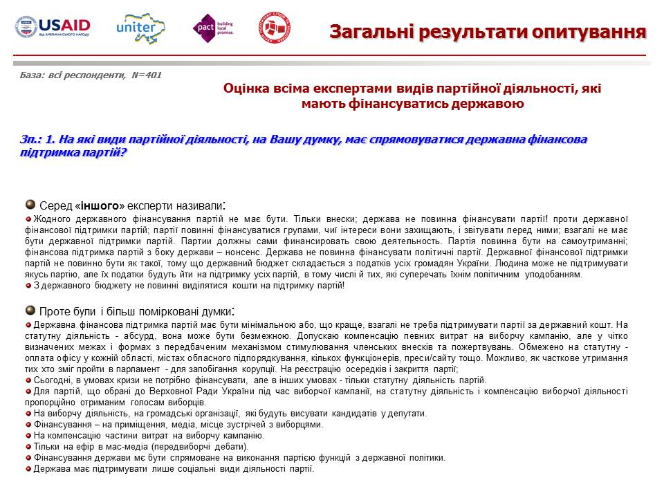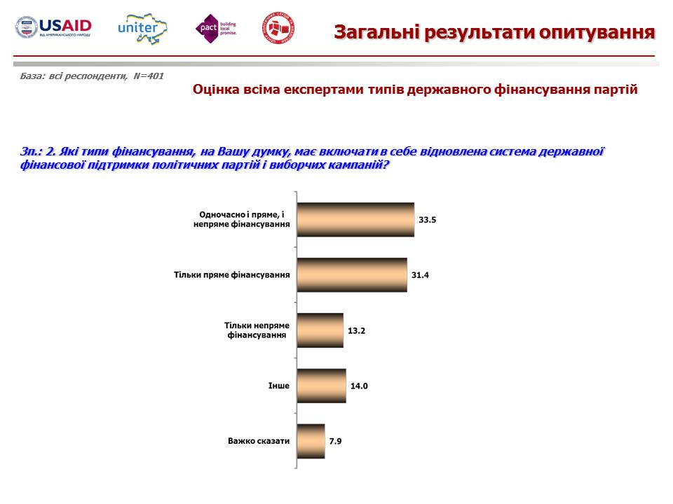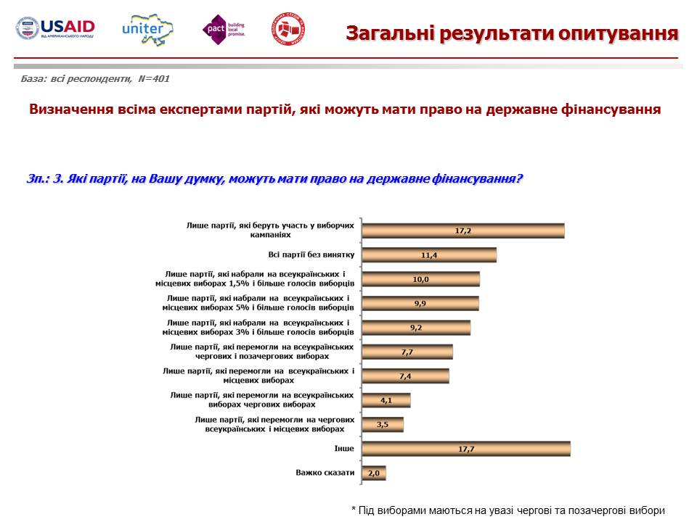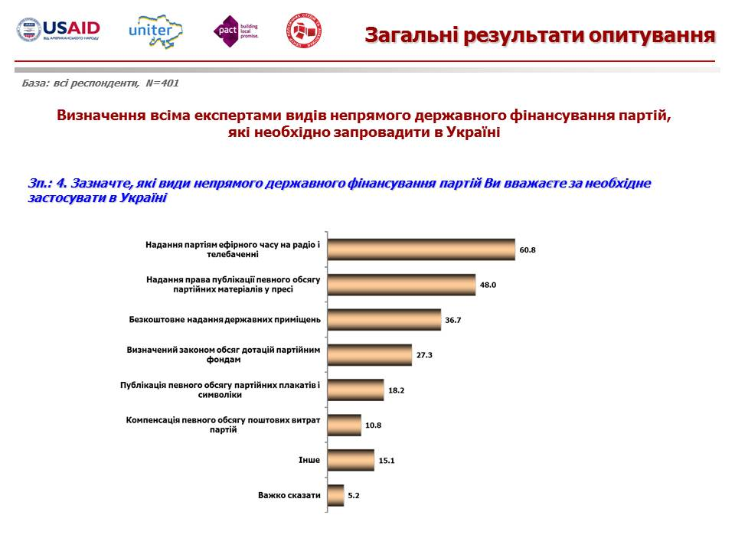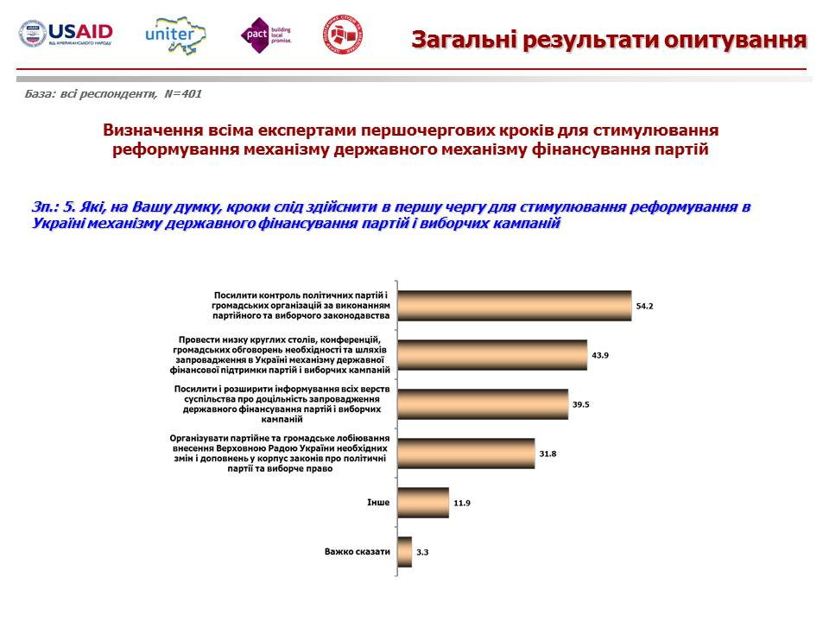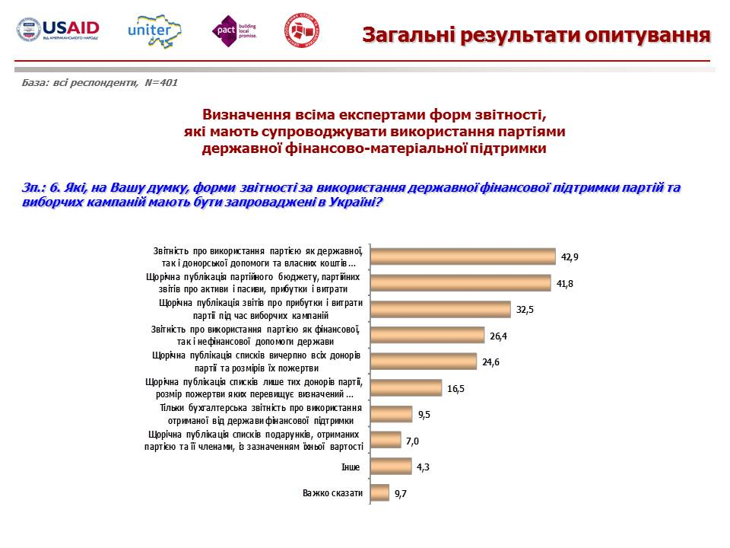

Це дослідження було представлено Центром політичних студій та аналітики в рамках проекту «Об’єднуємося заради реформ (UNITER)», що фінансується Агентством США з міжнародного розвитку (USAID) та здійснюється Pact в Україні. Проведення цього дослідження стало можливим завдяки щирій підтримці американського народу, наданій через Агентство США з міжнародного розвитку (USAID). Зміст дослідження є винятковою відповідальністю (назва організації.) та не обов’язково відображає погляди USAID, Pact або уряду США. Забороняється відтворення та використання будь-якої частини цього дослідження у будь-якому форматі, включаючи графічний, електронний, копіювання чи використання в будь-який інший спосіб без відповідного посилання на оригінальне джерело.

Презентация Европейского опыта механизма финансирования политических партий на примере Литвы

Круглый стол «Государственное финансирование политических партий – можно ли избавиться от влияния олигархов?»

Киев
03.09.2014

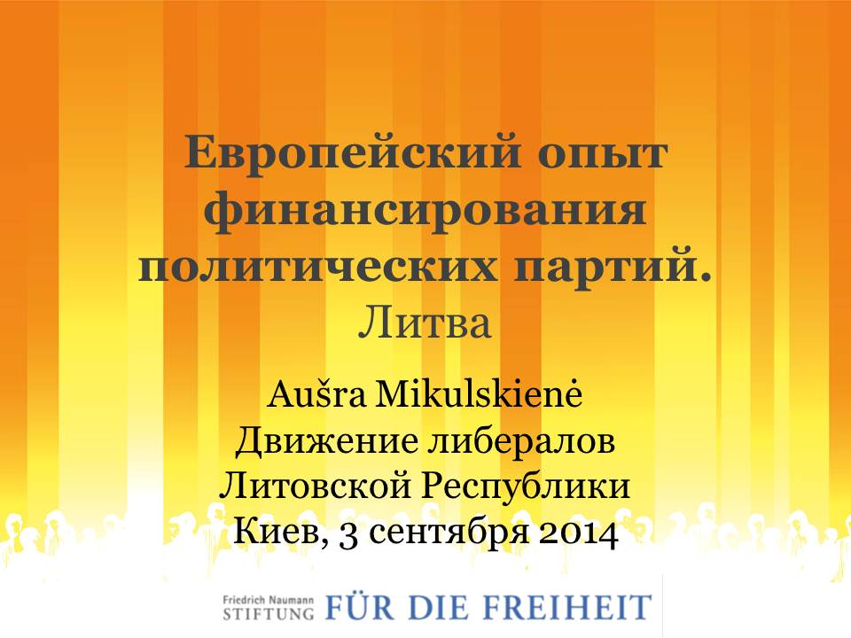
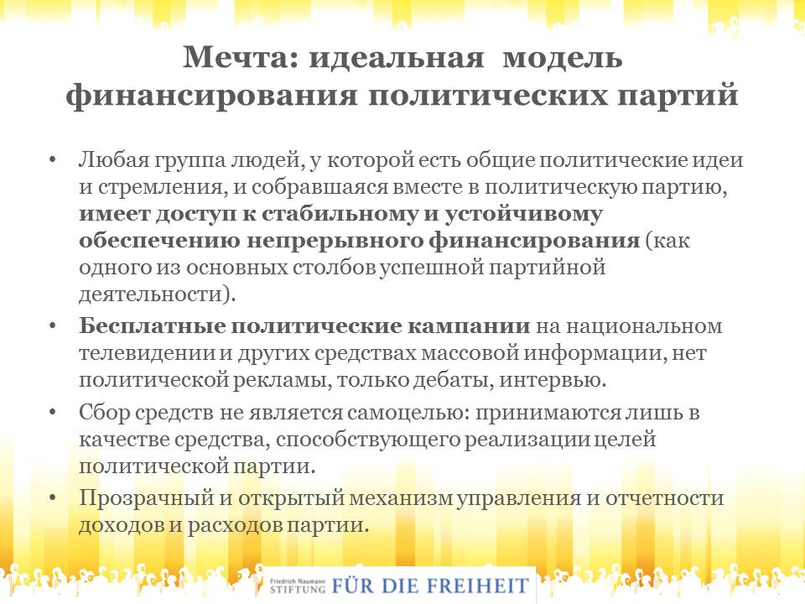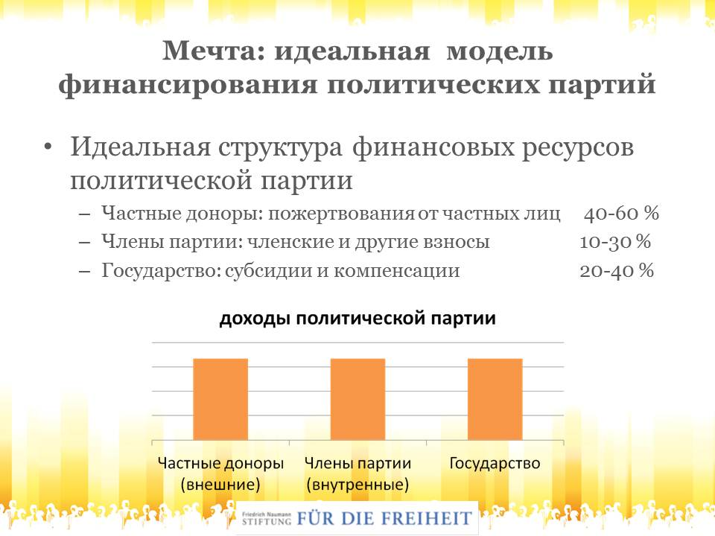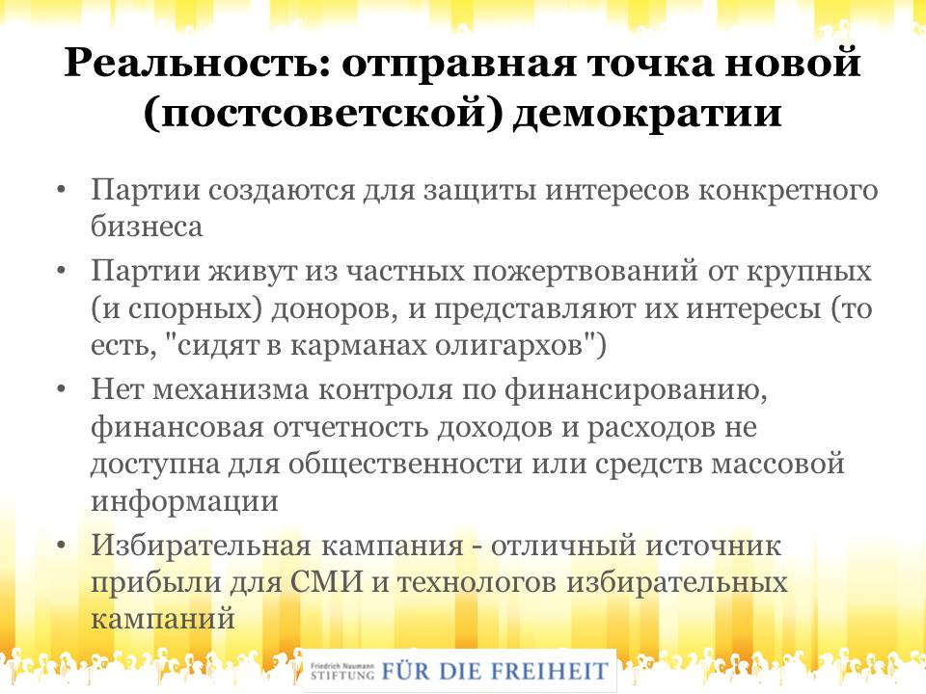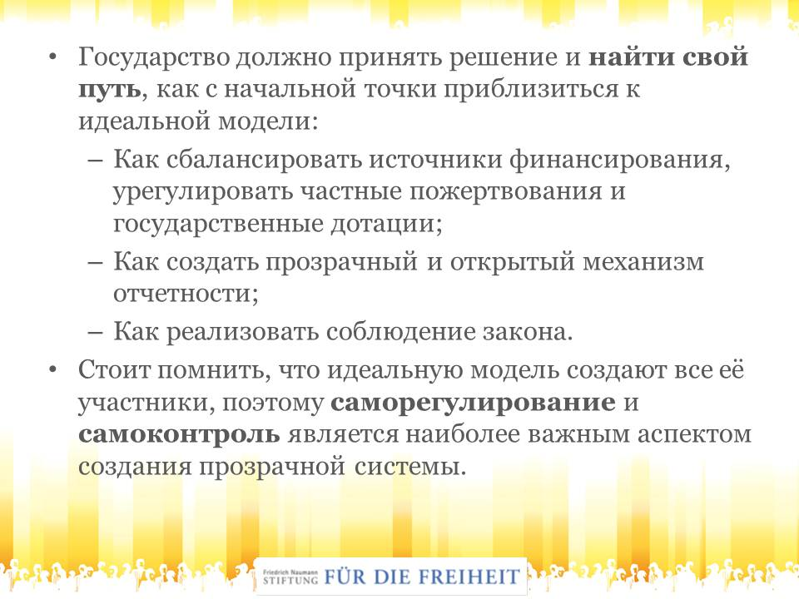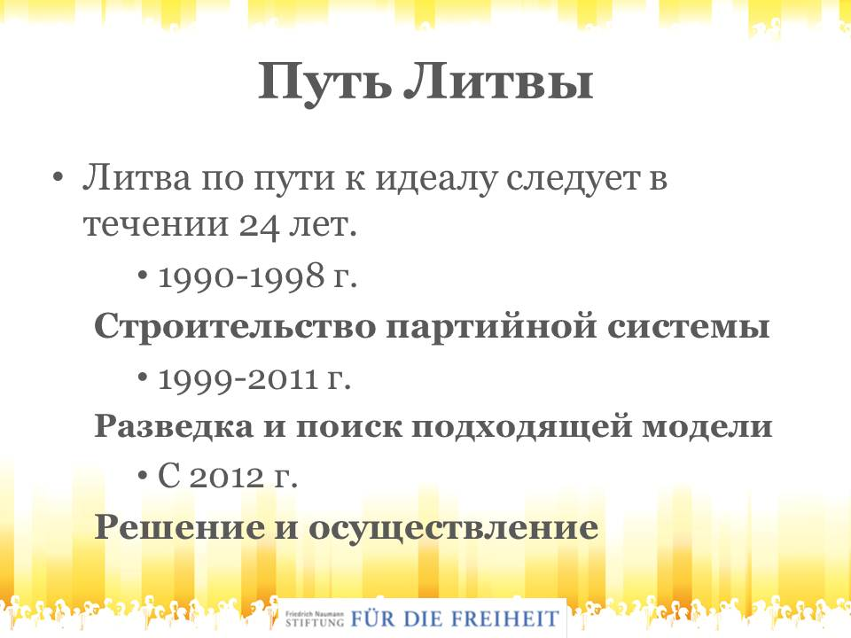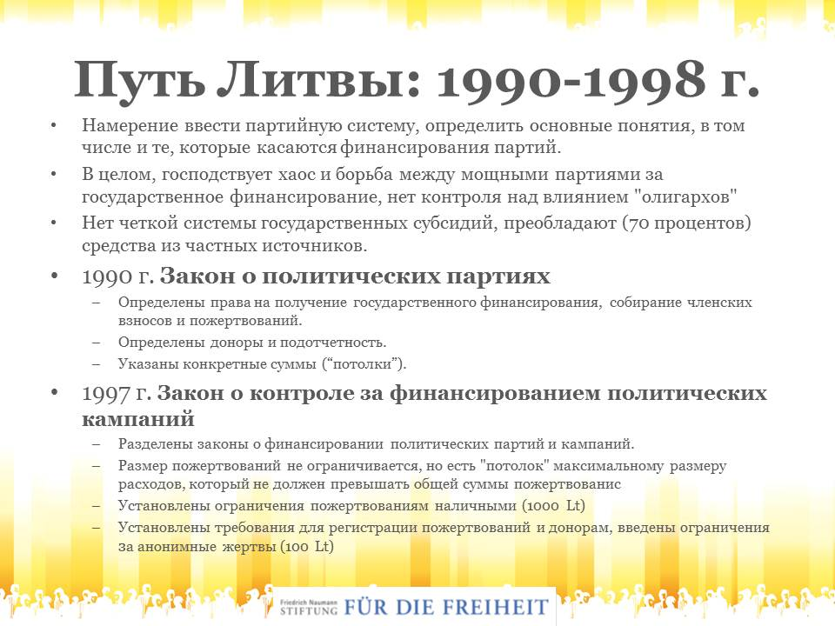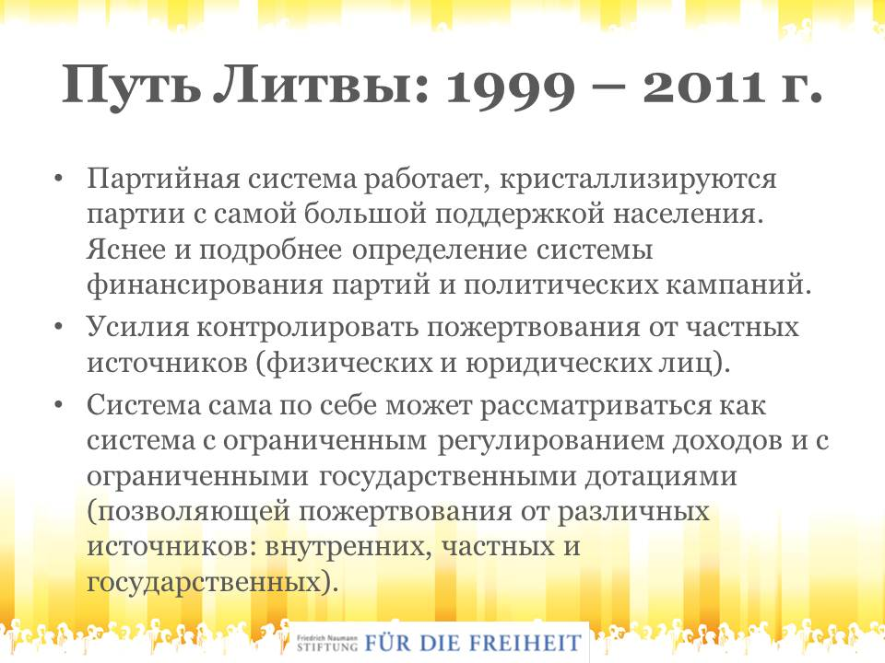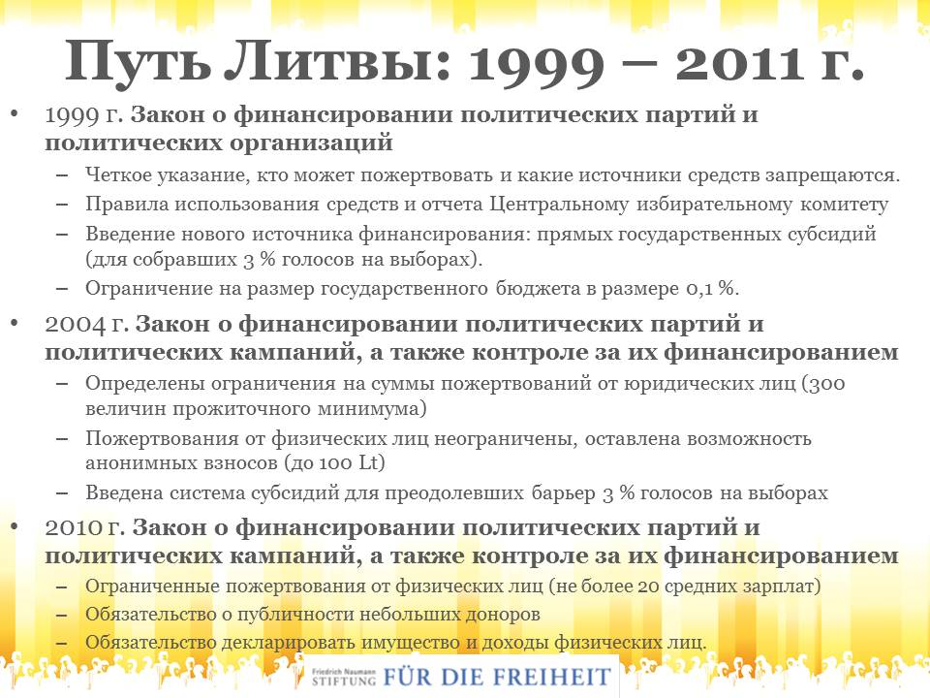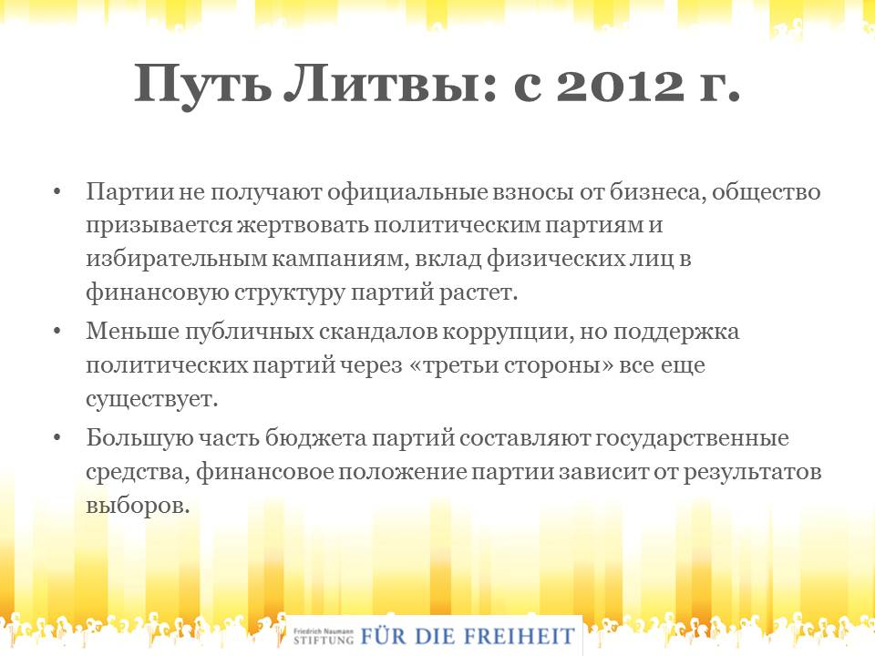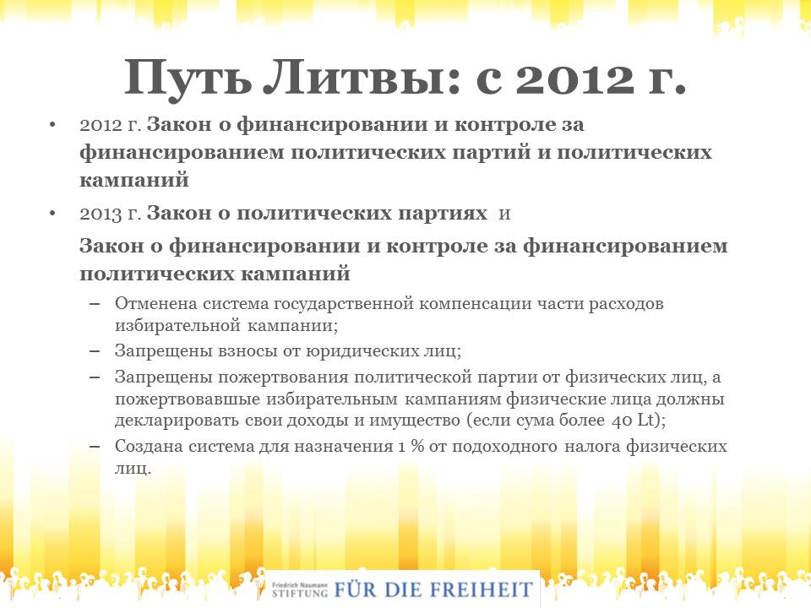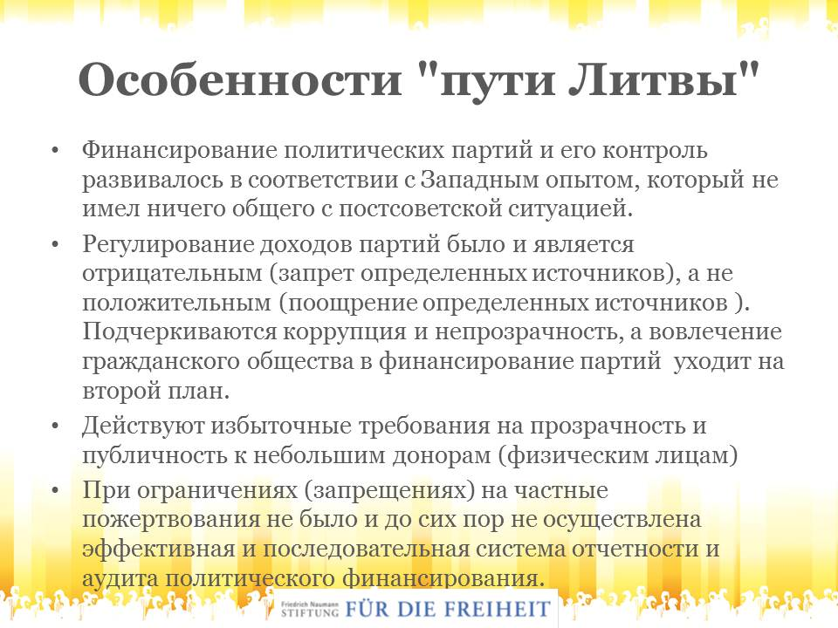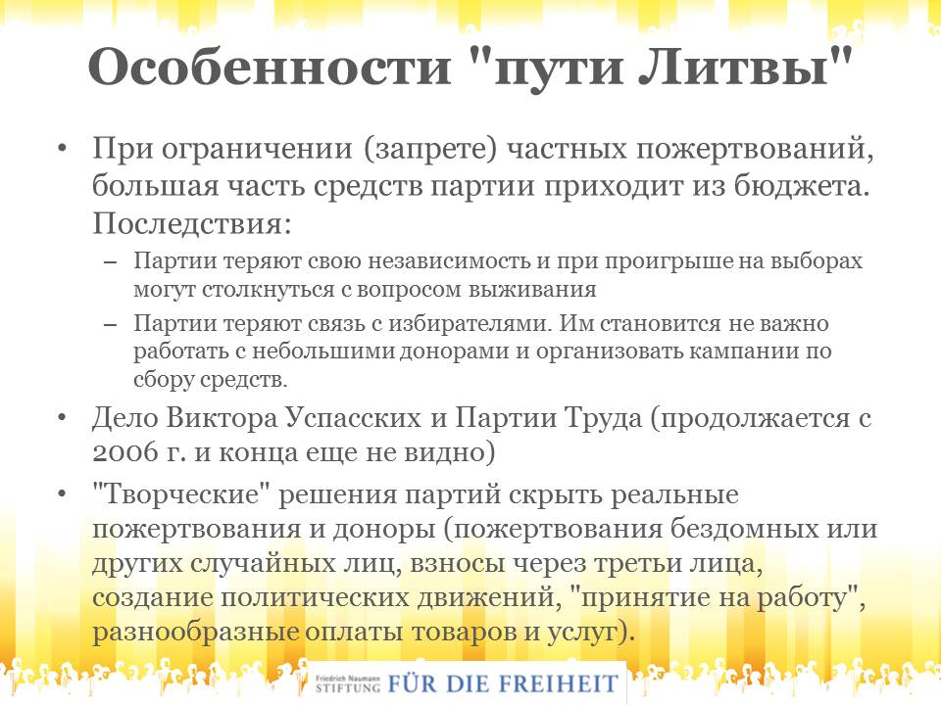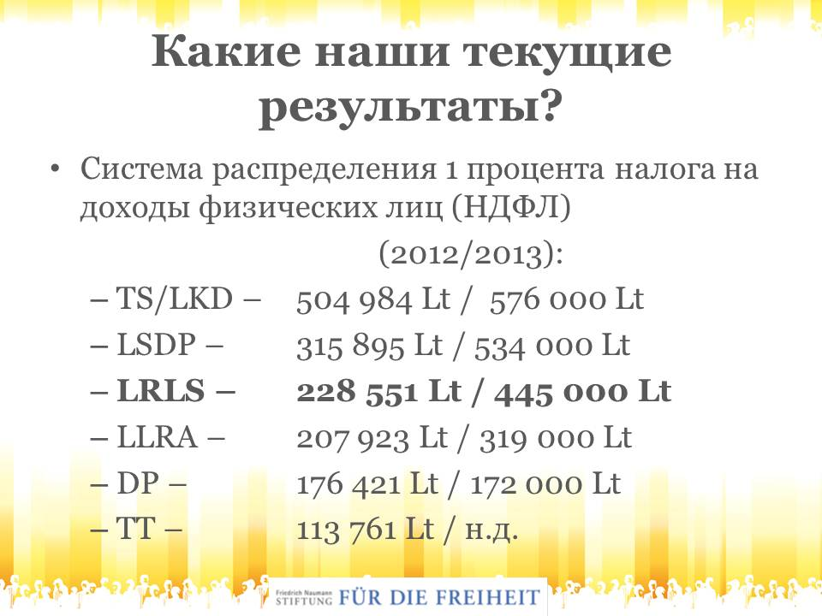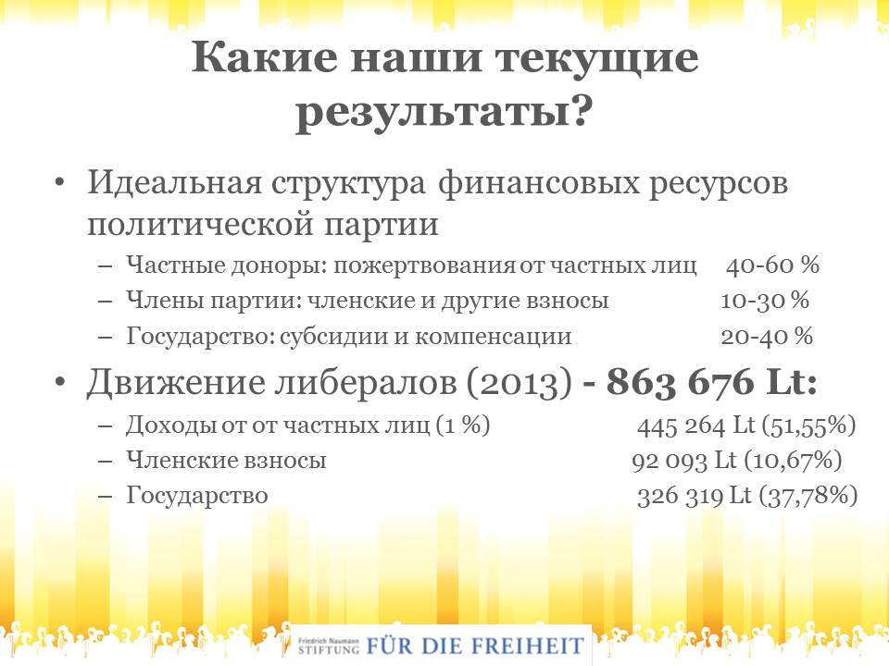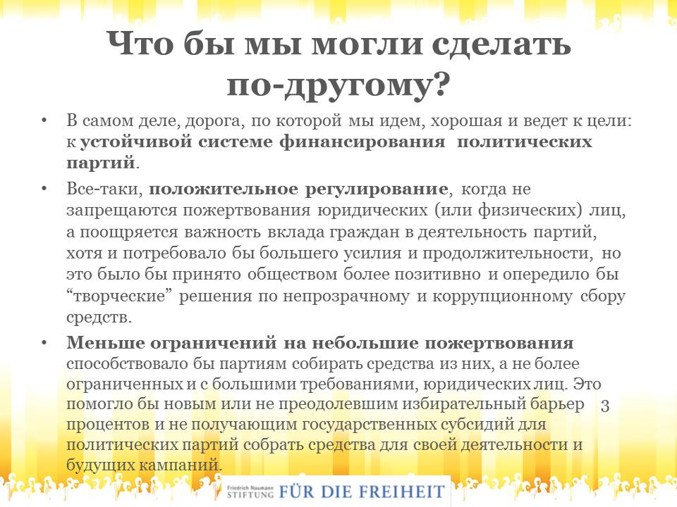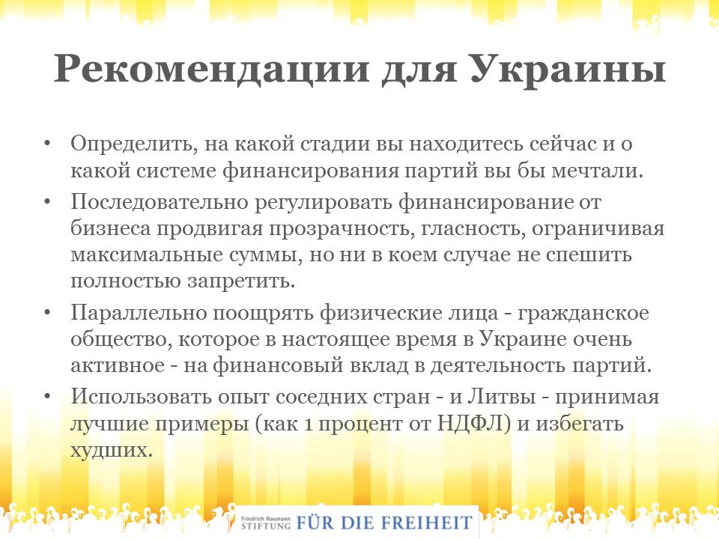

Концепція

змін до чинного законодавства щодо приведення регулювання фінансування партій і виборчих кампаній у відповідність до міжнародних стандартів

Ця Концепцію було підготовлено IFES-Україна та Transparency International-Україна з урахуванням пропозицій експертів громадської коаліції “Реанімаційний пакет реформ”. У документі викладено пропозиції щодо внесення змін до чинного законодавства України (Закону “Про політичні партії в Україні”, законів, які встановлюють порядок проведення загальнодержавних та місцевих виборів, а також суміжного законодавства), спрямованих на виконання рекомендацій Групи держав проти корупції (ГРЕКО) стосовно підвищення прозорості фінансування політичних партій та передвиборної агітації.
В Концепції також було враховано основні положення “Концепції змін до законів України щодо підвищення прозорості фінансування політичних партій і виборчих кампаній в Україні”, підготовленої у 2009 році Лабораторією законодавчих ініціатив із залученням представників Міністерства юстиції України та ЦВК та за підтримки проекту UPAC (Проекту протидії корупції в Україні). Також у ній враховано рекомендації ОБСЄ/БДІПЛ, Венеціанської комісії та Міжнародної фундації виборчих систем (IFES) щодо удосконалення правового регулювання фінансування політики в Україні.
На підставі цієї Концепції пропонується підготувати проект закону щодо внесення змін до законодавчих актів України щодо приведення регулювання фінансування політичних партій і виборчих кампаній у відповідність до міжнародних стандартів.

РЕЗЮМЕ (КЛЮЧОВІ ВИСНОВКИ І РЕКОМЕНДАЦІЇ)

Українське законодавство у сфері фінансування політичних партій та виборчих кампаній є внутрішньо суперечливим, а також не відповідає міжнародним стандартам у сфері фінансування політики та кращим європейським практикам у цій сфері. Воно не створює належних передумов для запобігання і протидії політичній корупції, зумовлює залежність партій від фінансування з боку обмеженого кола великих донорів, не забезпечує належний доступ громадян до інформації про те, хто саме і в яких обсягах фінансує партії, і на які цілі витрачаються отримані ними кошти. Залежність партій від приватного фінансування також не сприяє розвитку внутрішньопартійної демократії та створенню рівних умов для ефективної конкуренції між партіями у політичній сфері, зокрема під час організації і проведення виборів. Належний контроль за дотриманням встановлених законодавством обмежень щодо фінансування партій і виборів фактично відсутній, що призводить до недотримання відповідних обмежень на практиці. Не сприяє дотриманню цих обмежень і відсутність пропорційних, ефективних та превентивних санкцій за порушення законодавства у сфері фінансування політики.

Положення національного законодавства щодо фінансування партій і виборчих кампаній неодноразово критикувались міжнародними організаціями, у тому числі ГРЕКО, Венеціанською комісією, Організацією економічного співробітництва та розвитку, ОБСЄ/БДІПЛ, Міжнародною фундацією виборчих систем. Однак переважна більшість відповідних рекомендацій цих організацій виконана так і не була.

З метою приведення національного законодавства у сфері фінансування партій та виборчих кампаній у відповідність до міжнародних стандартів пропонується:

- запровадити державне фінансування політичних партій, починаючи з 2016 року, передбачивши при цьому:
- здійснення державного фінансування у двох формах: 1) у формі щорічного фінансування статутної діяльності партій, не пов’язаної з їх участю у загальнодержавних та місцевих виборах, та 2) у формі часткового відшкодування витрат партій на здійснення передвиборної агітації під час виборів народних депутатів України;
- закріплення права на отримання щорічного державного фінансування за партіями, які на останніх виборах народних депутатів України подолали виборчий бар’єр у загальнодержавному виборчому окрузі, а також партіями, які отримали на свою підтримку під час останніх парламентських виборів значну кількість голосів виборців (наприклад, на 1% менше виборчого бар’єру);
- закріплення права на отримання часткового відшкодування витрат на здійснення передвиборної агітації під час виборів народних депутатів України лише за партіями, які подолали виборчий бар’єр у загальнодержавному виборчому окрузі на відповідних виборах;
- визначення загального щорічного обсягу фінансування статутної діяльності партій у розмірі 1% розміру місячної мінімальної заробітної плати, встановленого на 1 січня року, що передує року виділення коштів, помноженого на кількість виборців у Державному реєстрі виборців станом на момент закінчення голосування на останніх виборах народних депутатів України;
- розподіл загального щорічного обсягу фінансування статутної діяльності партій між партіями, які отримали право на відповідне фінансування, пропорційно до кількості отриманих ними голосів виборців на останніх виборах народних депутатів України;
- відшкодування витрат партій на здійснення передвиборної агітації за рахунок коштів виборчих фондів (для партій, які отримали право на таке відшкодування) в обсязі фактичних витрат, але не більше 100 000 розмірів мінімальної заробітної плати станом на день відкриття накопичувального рахунку виборчого фонду партії;
- облік коштів, отриманих партіями в рамках щорічного державного фінансування, на окремих спеціально відкритих у банках рахунках, а також можливість здійснення спеціально уповноваженим органом у сфері контролю за фінансуванням партій та виборчих кампаній ефективного державного контролю за цільовим використанням таких коштів;
- чітко визначити у законодавстві поняття внеску на підтримку партії або кандидата на виборах як грошових коштів, майна, переваг, пільг, послуг, робіт нематеріальних активів, які надаються або одержуються безоплатно чи за ціною, нижчою за звичайну ринкову ціну для тих самих або аналогічних товарів, робіт, послуг, майна, переваг, активів (при цьому внеском не вважається діяльність прибічників політичних партій – громадян України, пов’язана зі здійсненням ними конституційного права на свободу вираження поглядів і переконань);
- передбачити належний облік всіх видів внесків, а також обов’язок повідомлення уповноваженого органу контролю у сфері фінансування партій та виборчих кампаній про факт здійснення внеску у натуральній формі (наприклад, у формі послуги, передачі нематеріальних активів, надання переваг тощо);
- передбачити встановлення однакового правового режиму для всіх категорій внесків, у тому числі членських внесків, кредитів та позик, зокрема в частині обмежень за розміром, джерелами походження, порядком обліку відповідних внесків;
- передбачити визначення вартості внеску на підтримку партії або кандидата на виборах шляхом аналізу ринкових цін на відповідні товари, роботи і послуги, який має проводитись партією/кандидатом або, у передбачених законом випадках, спеціально уповноваженим органом у сфері контролю за фінансуванням партій та виборчих кампаній;
- зберегти передбачені Податковим кодексом України податкові знижки за фізичними та юридичними особами, які здійснили внески на підтримку партій;
- закріпити можливість фінансування передвиборної агітації юридичними особами;
- розширити перелік заборон щодо джерел фінансування партій, передбачивши при цьому встановлення заборони:
- здійснення внесків на підтримку партій від незареєстрованих громадських об’єднань;
- на отримання партіями доходів від цінних паперів;
- на отримання партіями внесків від підприємств, установ чи організацій з часткою державної чи комунальної власності, а також часткою власності нерезидентів, якщо частки такої власності перевищують 20%;
- на внески від постачальників робіт, товарів і послуг за бюджетні кошти під час дії відповідних договорів про закупівлі, а також протягом року після завершення дії таких договорів, крім випадку, коли загальна сума коштів, отримана за такими договорами протягом року, в якому було припинено їхню дію, не перевищувала певної частки (20%) від загальних доходів відповідного постачальника;
- обмежити максимальну величину внеску юридичної та фізичної особи на підтримку партії/кандидата на виборах 50 розмірами мінімальної заробітної плати на рік, передбачивши при цьому поширення цього обмеження на партію, її місцеві організації зі статусом юридичної особи, висунутих партією кандидатів на виборах, осіб, прямо чи опосередковано пов’язаних з відповідною партією;
- передбачити механізми обмеження витрат партій та кандидатів на здійснення передвиборної агітації, насамперед шляхом встановлення обмежень на розміщення зовнішньої політичної реклами та/або політичної реклами на радіо і телебаченні під час перебігу виборчого процесу із загальнодержавних та місцевих виборів;
- встановити додаткові вимоги до форми, змісту, порядку подання і перевірки фінансової звітності партій та кандидатів на виборах, передбачивши:
- покладення на місцеві організації відповідних партій, засновані партіями юридичні особи обов’язку подання партіям фінансових звітів про майно, доходи, витрати і зобов’язання фінансового характеру за єдиною формою, встановленою також для консолідованих звітів партій, включення до консолідованих звітів партій фінансової звітності кандидатів на виборах;
- обов’язковість включення (і подальшого оприлюднення) до партійної і виборчої фінансової звітності детальної інформації про донорів, які здійснили внески на підтримку партій або кандидатів на виборах (у тому числі імені/найменування донора, його місцезнаходження тощо), якщо розмір таких внесків одноразово або сумарно перевищує 10 розмірів мінімальної заробітної плати;
- обов’язковість включення (і подальшого оприлюднення) до партійної фінансової звітності інформації не лише про внески на користь партій, але і їхні фінансові зобов’язання (у тому числі назву кредитора, дату виникнення і припинення зобов’язання, його суть та суму), а також деталізованої інформації про напрями використання коштів (витрати на оплату праці, транспортні витрати, оренду приміщень, розміщення політичної реклами, виготовлення друкованих матеріалів, спрямованих на популяризацію діяльності партії тощо), у тому числі і про напрями використання партією коштів, отриманих протягом звітного року з Державного бюджету України на фінансування її статутної діяльності;
- обов’язковсіть щорічного подання партіями до спеціально уповноваженого органу у сфері здійснення контролю за фінансуванням партій та виборчих кампаній консолідованих звітів про майно, доходи, витрати і зобов’язання фінансового характеру (у паперовій та електроній формі) протягом 40 днів з дня завершення звітного періоду;
- обов’язковість невідкладного (протягом 5 днів після одержання) оприлюднення спеціально уповноваженим органом контролю у сфері фінансування партій та виборчих кампаній щорічного фінансового звіту партії на веб-сайті цього органу, а також обов’язковсіть оприлюднення таких звітів партіями на власних веб-сайтах (за наявності) у той самий строк;
- обов’язковість подання суб’єктами виборчого процесу - партіями, місцевими організаціями партій на виборах та кандидатами, - до ЦВК, ТВК (на місцевих виборах) та спеціально уповноваженого органу контролю у сфері фінансування партій та виборчих кампаній (якщо функції такого органу не покладатимуться на ЦВК) проміжних та остаточних звітів про джерела фінансування передвиборної агітації та напрями використання відповідних коштів;
- обов’язковість оприлюднення проміжних та остаточних звітів про джерела фінансування передвиборної агітації та напрями використання відповідних коштів (у повному обсязі) на веб-сайтах органів, до яких вони подаються (за наявності) та у місцевих ЗМІ протягом 3 днів з дня їх одержання;
- включення до проміжних звітів про джерела фінансування передвиборної агітації та напрями використання відповідних коштів детальної інформації про отримані внески, суб’єктів їх здійснення, обсяги та цілі витрат, отримувачів коштів (при цьому звіти мають охоплювати період з дня реєстрації кандидата/кандидатів до 5 дня перед днем виборів/повторного голосування);
- обов’язковість проведення спеціально уповноваженим органом контролю за фінансуванням партій та передвиборної агітації (у тому числі, за зверненням ТВК) перевірки партійної та виборчої фінансової звітності протягом 30-60 днів з дня її одержання;
- обов’язковість подання партійної та виборчої фінансової звітності у форматі відкритих даних, тобто у форматі, який дозволяє автоматизоване оброблення даних електронними засобами (машинозчитування) з метою подальшого повторного використання;
- передбачити обов’язковість реєстрації “третіх осіб” (осіб, які здійснюють внески на підтримку партій/кандидатів на виборах, від власного імені або без відома відповідної партії/кандидата), які планують фінансувати діяльність, пов’язану з агітацією за чи проти певної партії або кандидата, спеціально уповноваженим органом контролю у сфері фінансування партій та виборчих кампаній (за заявним принципом);
- закріпити обов’язковість подання “третіми особами” до спеціально уповноваженого органу у сфері здійснення контролю за фінансуванням партій та передвиборної агітації фінансових звітів про надходження і використання коштів на передвиборну агітацію, аналогічних за формою і змістом звітам, які подаються партіями/суб’єктами виборчого процесу, у випадку, якщо загальний обсяг витрат “третьої особи” на передвиборну агітацію перевищив 50 мінімальних розмірів заробітної плати;
- розглянути можливість покладення функцій незалежного спеціально уповноваженого органу з питань контролю за фінансуванням партій та передвиборної агітації на ЦВК або Національне антикорупційне бюро України, забезпечивши їх при цьому достатніми організаційними, кадровими, фінансовими та іншими ресурсами, необхідними для здійснення відповідних контрольних функцій та повноважень;
- передбачити можливість проведення (не частіше одного разу на рік) перевірок законності використання партіями коштів, отриманих в рамках щорічного державного фінансування їхньої статутної діяльності, не пов’язаної зі здійсненням передвиборної агітації, Рахунковою палатою;
- розширити вимоги до статутів партій, передбачивши у законі обов’язковість визначення у статутах партій порядку утворення (призначення) та повноваження органів/осіб, які здійснюватимуть внутрішньопартійний контроль за фінансуванням партій;
- передбачити обов’язковість проходження партіями, які отримують державне фінансування (наприклад, не менш ніж один раз на три роки), зовнішнього незалежного аудиту їх діяльності;
- встановити пропорційні, ефективні та превентивні санкції за всі порушення у сфері фінансування партій та виборчих кампаній, передбачивши при цьому можливість зупинення або припинення державного фінансування у випадку вчинення окремих правопорушень (нецільове використання бюджетних коштів, неподання звітності, отримання внесків і заборонених джерел у великому обсязі тощо).

- Рекомендації ГРЕКО в рамках Третього раунду оцінювання України щодо забезпечення прозорості фінансування поітичних партій та виборчих кампаній

За результатами Третього ранду оцінювання України, ГРЕКО було підготовлено дев’ять основних рекомендацій щодо удосконалення правового регулювання фінансування партій і виборчих кампаній:
- узгодити між собою положення законів “Про вибори народних депутатів України”, “Про вибори Президента України” та “Про вибори депутатів Верховної Ради Автономної Республіки Крим, місцевих рад та сільських, селищних, міських голів” в частині регулювання фінансування передвиборної агітації;
- виключити можливість обходу існуючих положень чинного законодавства в частині прозорості фінансування передвиборної агітації за рахунок здійснення внесків до виборчих фондів у формі власних коштів кандидатів та партій, а також фінанансування передвиборної агітації третіми особами та за рахунок внесків у натуральній формі;
- забезпечити опублікування у повному обсязі звітів про надходження та використання коштів виборчих фондів на всіх видах виборів, зручність доступу до таких звітів у визначений законом строк, а також оприлюднення проміжних звітів про надходження і використання коштів виборчих фондів до дня голосування;
- узгодити порядок фінансування політичних партій з положеннями виборчого законодавства в частині прозорості фінансування передвиборної агітації, забезпечити доступ до банківської інформації про рух коштів на партійних рахунках з метою здійснення належного контролю за здійсненням внесків на підтримку партій;
- закріпити чітке визначення поняття “внеску”; передбачити регулювання позик, внесків у натуральній формі та інших форм внесків на підтримку партій; поширити поняття “внеску” на членські внески на підтримку партій; передбачити визначення розміру внесків у натуральній формі за ринковими цінами для відповідних робіт, товарів або послуг;
- встановити чіткі вимоги до форми та змісту щорічних фінансових звітів партій; передбачити подання таких звітів разом з документами, які підтверджуватимуть відображену у них інформацію; забезпечити включення до фінансової звітності детальної інформації про внески (із зазначенням детальної інформації про внески, які перевищують встановлений законом розмір, у тому числі величини кожного такого внеску та інформації про особу, яка його здійснила), майно (активи), витрати, зобов’язання фінансового характеру; передбачити включення до фінансвої звітності партій звітності їхніх місцевих організацій, а також інших прямо або опосередковано пов’язаних з відповідними партіями осіб чи осіб, які перебувають під контролем партії; закріпити обов’язковість перевірки фінансових звітів незалежним органом контролю за фінансуванням партій та виборчих кампаній, а також оприлюднення таких звітів у визначений законом строк;
- запровадити незалежний аудит фінансових звітів партій та звіт про фінансування виборчих кампаній сертифікованими аудиторами;
- передбачити створення незалежного органу, який здійснюватиме належний контроль за фінансуванням партій та виборчих кампаній, закріплення за цим органом мандату, повноважень, фінансових та кадрових ресурсів, необхідних для здійснення ефективного контролю за фінансуванням партій і виборчих кампаній, перевірки інформації про порушення встановленого порядку фінансування партій та виборів, а також (якщо у цьому існує доцільність) застосування санкцій за порушення;
- передбачити: а) чітке визначення складів всіх правопорушень у сфері фінансування політичних партій та виборчих кампаній; б) встановлення ефективних, пропорційних та превентивних санкцій за всі порушення у сфері фінансування партій та виборчих кампаній; в) можливість притягнення представників партій та кандидатів на виборах до відповідальності за порушення у сфері фінансування партій та передвиборної агітації; г) встановлення таких строків давності притягнення до відповідальності за вчинені порушення у сфері фінансування політики, які б дозволяли уповноваженому органу влади здійснювати ефективний контроль за фінансуванням політики та притягати винних до відповідальності.

Хоча ГРЕКО у своїх рекомендаціях не наголошувала на необхідності запровадження щорічного державного фінансування партій, у Звіті щодо прозорості фінансування партій, підготовленому в рамках Третього раунду оцінювання України, ГРЕКО відзначила, що відсутність державного фінансування партій може спонукати партії та кандидатів до пошуку фінансування з прихованих або заборонених законом джерел. На необхідності відновлення державного фінансування партій в Україні наголошувала Антикорупційна мережа Організації економічного співробітництва та розвитку (OECD/ACN).

- Запровадження прямого державного фінансування політичних партій

Запровадження державного фінансування політичних партій дозволяє досягти декілька важливих цілей:

- посилити рівень фінансової, організаційної і кадрової спроможності партій, диверсифікувати джерела фінансування партійної діяльності;
- зменшити рівень залежності партій від великих донорів (у разі впровадження обмежень щодо джерел приватного фінансування та розміру внесків від одного донора протягом певного періоду часу);
- зменшити ризики корупції у політиці за рахунок зменшення залежності партій від приватних донорів;
- компенсувати скорочення кількості членів партій і, відповідно, надходжень від членських внесків;
- переорієнтувати діяльність партій з постійного пошуку джерел фінансування на внутрішньопартійний розвиток (створення дослідницьких інституцій, власних ЗМІ, проведення навчань для членів партії тощо);
- зміцнити внутрішньопартійну демократію (за рахунок обмеження впливу донорів на формування внутрішньопартійної політики та висування кандидатів) та посилити роль партій як “соціальних ліфтів”;
- створити умови для чесної та вільної політичної конкуренції, розвитку нових партій (державне фінансування дозволяє зрівняти шанси на перемогу на виборах для партій, які мають доступ до значних обсягів приватного фінансування, та партій, доступ яких до такого фінансування є обмеженим);
- забезпечити належний рівень представництва статей у парламенті (наприклад, через виділення додаткового бюджетного фінансування партіям, які забезпечують збалансоване представництво обох статей з-поміж висунутих ними кандидатів);
- забезпечити дієвість окремих положень законодавства щодо фінансування партій (наприклад, закріплення у законодавстві можливості позбавлення партій права на державне фінансування у разі перевищення ними встановлених обсягів фінансування передвиборної агітації підвищує зацікавленість партій у дотриманні обмежень щодо граничних обсягів витрат на здійснення передвиборної агітації).

Разом з тим, ці цілі можуть бути досягнуті лише тоді, коли впровадження державного фінансування політичних партій поєднуватиметься з іншими заходами, спрямованими на реформування системи фінансування політики, у тому числі – встановленням обмежень на розмір внесків на підтримку партій, узгодженням положень законодавства про фінансування партій з положеннями законів про вибори стосовно фінансування передвиборної агітації, впровадженням дієвого контролю за фінансуванням політики та виборів, а також ефективних і пропорційних санкцій за порушення у сфері фінансування партій та виборів. Якщо ж зміни до законодавства щодо фінансування політики не матимуть комплексного характеру, то вони навряд чи зможуть досягти запланованих цілей. Наприклад, запровадження державного фінансування партій без встановлення обмежень на розмір приватних внесків на користь партій дозволить зберегти залежність партій від фінансування з боку обмеженої кількості приватних донорів, тоді як відсутність ефективного незалежного контролю за фінансуванням партій призведе до недотримання партіями встановлених законодавством обмежень стосовно джерел і обсягів фінансування партій за рахунок приватних весків.

Нині пряме державне фінансування політичних партій запроваджено практично в усіх країнах Європи. Винятком з цього правила є лише окремі держави Європи, а саме: Андорра, Білорусь, Мальта, Молдова і Швейцарія.

В Україні державне фінансування партій було запроваджене Законом „Про внесення змін до деяких законодавчих актів України у зв’язку із запровадженням державного фінансування політичних партій в Україні” від 27.11.2003 р. (далі – Закон 2003 року) Однак, після прийняття цього Закону дія відповідних його положень цього постійно зупинялась, а у 2007 році їх взагалі було виключено із Закону “Про політичні партії в Україні” та Закону “Про вибори народних депутатів Україні” змінами до Закону “Про Державний бюджет України на 2008 рік”. Рішенням Конституційного Суду України від 22.05.2008 р. відповідні зміни до Закону “Про Державний бюджет України на 2008 рік” було визнано неконституційними, але воно не призвело до автоматичного відновлення дії норм щодо державного фінансування партій. Таким чином, наразі законодавство України не передбачає державного фінансування політичних партій і норми, запроваджені Законом від 2003 року, втратили свою чинність.

На необхідності впровадження державного фінансування партій наголошується у низці міжнародних документів рекомендаційного характеру, у тому числі Роз’ясненнях ОБСЄ щодо регулювання політичних партій, Рекомендації ПАРЄ 1516 (2001), окремих моніторингових звітах Групи держав проти корупції тощо.

Саме тому Закон “Про політичні партії в Україні” варто доповнити положеннями, які передбачатимуть запровадження державного фінансування партій за рахунок бюджетних коштів, як це має місце у переважній більшості європейських країн.

  - Проведення розмежування між фінансуванням статутної діяльності партій та фінансуванням партійних витрат, пов’язаних з участю партій у виборах

Згідно із Законом 2003 р., державне фінансування партій мало здійснюватись у двох формах:
1) у формі щорічного фінансування статутної діяльності партій, не пов’язаної з їх участю у виборах до органів державної влади та органів місцевого самоврядування, та
2) у формі часткового відшкодування витрат партій, пов’язаних з фінансуванням їхньої передвиборної агітації під час чергових та позачергових виборів народних депутатів України.

Часткове відшкодування витрат партій на передвиборну агітацію мало здійснюватись у розмірі фактично здійснених витрат, але не більше 100 000 мінімальних розмірів заробітних плат для кожної партії або блоку (на той час Закон “Про вибори народних депутатів України” передбачав можливість висування кандидатів на виборах виборчими блоками). У 2006 та 2007 роках ЦВК було прийнято рішення про часткове відшкодування витрат партій і блоків, які подолали виборчий бар’єр на парламентських виборах, на здійснення передвиборної агітації в обсязі, встановленому законом.

Поділ державного фінансування на щорічне та пов’язане з участю партій у виборах існує у ряді європейських держав: в Албанії, Боснії та Герцеговині, Греції, Іспанії, Італії, Кіпрі, Литві, Люксембурзі, Португалії, Сербії, Словаччині, Угорщині, Франції, Хорватії, Чехії, Чорногорії.

Потреба в одночасному відновленні двох зазначених форм державного фінансування партій (щорічного фінансування поточної діяльності та фінансування, пов’язаного з участю у виборах) зумовлена двома чинниками. Якщо партії отримуватимуть лише щорічне фінансування, вони зможуть його акумульовувати та використовувати на фінансування своєї передвиборної агітації на виборах до парламенту. Відповідно, існуватиме ризик того, що у міжвиборчий період партії не здійснюватимуть жодної політичної діяльності. Якщо ж партії отримуватимуть бюджетне фінансування лише у зв’язку з проведенням парламентських виборів, то вони перебуватимуть у залежності від приватного фінансування у період, коли вибори не проводитимуться. Тому Закон “Про політичні партії в Україні” повинен передбачати дві форми державного фінансування політичних партій: 1) щорічне фінансування статутної діяльності партій; 2) часткове відшкодування витрат на здійснення передвиборної агітації на виборах народних депутатів України.

Оскільки отримане партією державне фінансування статутної діяльності партій (за умови проведення розмежування між щорічним державним фінансуванням діяльності партій та фінансуванням партійної діяльності, пов’язаної з участю у парламентських виборах) не може використовуватись в якості внеску до виборчого фонду такої партії на парламентських виборах та має спрямовуватись лише на фінансування її статутної діяльності, кошти, отримані в рамках щорічного державного фінансування, мають обліковуватись на окремих спеціально відкритих у банках рахунках, а органи, уповноважені здійснювати державний контроль за використанням бюджетних коштів, повинні наділятись повноваженнями щодо контролю за їх цільовим використанням.

  - Підстави отримання державного фінансування

В усіх європейських державах (окрім Албанії), в яких впроваджено пряме державне фінансування політичних партій, бюджетні кошти отримують не всі партії, а лише ті з них, які відповідають певним вимогам. При цьому у більшості європейських країн підставою для отримання партією права на державне фінансування є певний рівень її підтримки на останніх парламентських виборах.

З урахуванням того, що в Україні зареєстровано 242 політичних партії, надавати державне фінансування всім їм недоцільно, особливо з урахуванням того, що переважна більшість з них існує лише “на папері” і не бере участі у виборах.

У більшості держав Європи держава фінансує не лише парламентські партії, але і партії, які за результатами виборів не отримали представництва у законодавчому органі, однак були підтримані певною кількістю голосів виборців. Наприклад, бюджетне фінансування (або, принаймні, частина загального обсягу бюджетних коштів) може надаватись партіям, які на парламентських отримали лише 1-2.5 % голосів виборців (Австрія, Албанія, Болгарія, Греція, Естонія, Ісландія, Італія, Латвія, Люксембург, Македонія, Німеччина, Норвегія, Словенія, Угорщина, Франція (1% голосів принаймні у 50 округах), Чехія, Швеція, 3% (Ліхтенштейн, Литва, Польща, Росія, Словаччина), 5% (Хорватія, Монако) голосів виборців.

Надання фінансової підтримки не лише т.зв. “парламентським” партіям, але й партіям, які користуються значними рівнем електоральної підтримки, дозволило б зрівняти можливості популярних “позапарламентських” партій та партій, які подолали виборчий бар’єр на парламентських виборах, у здійсненні партійного будівництва.

Таким чином, щорічне державне фінансування може надаватись партіям, які на останніх парламентських виборах взяли участь у розподілі депутатських мандатів, або також партіям, які отримали певний рівень підтримки на парламентських виборах, хоча і не взяли участі у розподілі депутатських мандатів (наприклад, 4% дійсних голосів виборців при 5% виборчому бар’єрі).

  - Критерії розподілу бюджетних коштів, виділених рамках державного фінансування політичних партій

Загальний обсяг державного фінансування партій може ділитись між партіями, які отримали право на бюджетне фінансування, як порівну, так і пропорційно до кількості отриманих ними на останніх парламентських виборах голосів. Поділ бюджетних коштів порівну між партіями, які отримали право на державне фінансування, має ряд недоліків. По-перше, парламентські партії, які мають розгалужені мережі місцевих організацій, за такого підходу отримуватимуть ті ж самі обсяги фінансування, що і новостворені партії, які не здійснюють значних організаційних видатків. По-друге, за такого підходу партії не стимулюються до активної боротьби за голоси виборців, адже ті з них, які на парламентських виборах були підтримані мінімальною кількістю голосів виборців, отримуватимуть стільки ж бюджетних коштів, скільки й партії, підтримані більшістю виборців. Тому загальний обсяг щорічного державного фінансування партій має розподілятись між партіями, що мають право на державне фінансування, пропорційно до кількості отриманих на парламентських виборах голосів виборців.

Що ж стосується відшкодування витрат партій на здійснення передвиборної агітації, то у Законі “Про політичні партії в Україні” та Законі “Про вибори народних депутатів України” варто передбачити, що таке відшкодування надаватиметься партіям, які за результатами голосування у загальнодержавному виборчому окрузі отримали право на участь у розподілі депутатських мандатів. Саме такий підхід був відображений у Законі 2003 р. Він дозволяє фінансово підтримати саме ті партії, які отримали перемогу на виборах.

  - Обсяги фінансування

Законом 2003 р. передбачалось, що загальний щорічний обсяг державного фінансування політичних партій становить 1% мінімальної заробітної плати, встановленого на 1 січня року, що передує року виділення коштів, помноженого на кількість громадян, включених до списку виборців на останніх чергових виборах народних депутатів України.

Якби щорічне державне фінансування політичних партій було запроваджене з 1 січня 2015 року, то його загальний обсяг становив би 441 216 419,7 грн. (0.01 x 1 218 грн х 36 224 665 виборців). Такий обсяг щорічного державного фінансування партій є значно меншим за обсяги, які щорічно виділяються партіям в Польщі, Іспанії, Франції та ряді інших країн Європи. Тому формула розрахунку загального обсягу щорічного державного фінансування статутної діяльності партій, передбачена Законом 2003 р., може використовуватись і надалі.

Загальний річний обсяг державного фінансування статутної діяльності партій з Державного бюджету України не повинен бути меншим за 1% мінімальної заробітної плати, встановленого на 1 січня року, що передує року виділення коштів, помноженого на кількість виборців у Державному реєстрі виборців станом на момент закінчення голосування на останніх виборах народних депутатів України.

Якщо б щорічне державне фінансування політичних партій було впроваджене з 1 січня 2015 року і його обсяг розподілявся б між партіями, які подолали виборчий бар’єр на останніх парламентських виборах, пропорційно до кількості поданих за них голосів у загальнодержавному окрузі (як це передбачалось Законом 2003 року), то політична партія “Народний Фронт” отримала б 126 051 118 грн. (28,56% загального обсягу фінансування), партія “Блок Петра Порошенка” - 124 202 422 грн (28,15% загального обсягу фінансування), партія “Об’єднання “Самопоміч” – 62 493 011 грн. (14,16% загального обсягу фінансування), партія “Опозиційний Блок” – 53 704 862 грн. (12,17% загального обсягу фінансування), Радикальна партія Олега Ляшка – 42 392 073 грн. (9,6% загального обсягу фінансування), ВО “Батьківщина” – 32 336 751 грн. (7,3% загального обсягу фінансування).

Законом “Про вибори народних депутатів України” в редакції 2004 року передбачалось, що відшкодування витрат партій на здійснення передвиборної агітації здійснювався в обсязі фактичних видатків, але не мав перевищувати 100 000 мінімальних заробітних плат станом на день відкриття накопичувального рахунку виборчого фонду партії. Якби у 2014 році партіям відшкодовувалися б витрати, пов’язані із здійсненням ними передвиборної агітації з позачергових виборів народних депутатів України, то максимальний обсяг такого вішкодування не перевищував би 121 800 000 грн. Такий обсяг відшкодування загалом є співрозмірними з видатками на здійснення передвиборної агітації на виборах 2014 р. найбільших партій, які подолали виборчий бар’єр.

У Законі “Про вибори народних депутатів України” та Законі “Про політичні партії в Україні” варто передбачити, що відшкодування витрат партій на здійснення передвиборної агітації за рахунок коштів виборчих фондів (для партій, які отримали право на таке відшкодування) здійснюється в обсязі фактичних витрат на фінансування передвиборної агітації, але не повинен перевищувати 100 000 мінімальних заробітних плат станом на день відкриття рахунку виборчого фонду.

- Удосконалення регулювання приватного фінансування політичних партій

  - Визначення поняття внеску на користь політичної партії та визначення його розміру

Згідно з Єдиними правилами проти корупції у сфері фінансування політичних партій та виборчих кампаній внеском на користь партії/суб’єкта виборчого процесу є “усвідомлена дія, спрямована на надання партії економічної та іншої переваги”.

У чинному Законі “Про політичні партії в Україні” відсутнє чітке визначення приватного внеску на підтримку партії. Відповідно, Закон залишає без відповіді питання про те, чи варто вважати внесками оплату робіт, товарів і послуг на підтримку партій за рахунок коштів третіх осіб, надання партіям знижок на оплату таких товарів, робіт і послуг тощо.

Більше того, аналіз положень Податкового кодексу України, законів про вибори та Закону “Про політичні партії в Україні” дозволяє говорити про те, що ними регулюються лише прямі внески на підтримку партій, тобто внески у грошовій формі. Деякі категорії непрямих внесків (наприклад, встановлення знижок на політичну рекламу) прямо заборонені виборчим законодавством, але перелік таких заборон є вичерпним, тобто – непрямі внески дозволені, якщо законом не передбачено інше.

Ці прогалини у законодавстві призводять до того, що на непрямі внески не поширюються встановлені законом обмеження щодо джерел фінансування партій. Непрямі внески також не відображуються у партійній фінансовій звітності і, відповідно, складають частину тіньового фінансування партій.

У багатьох ркаїнах Європи законодавство не закріплює чіткого визначення поняття внеску на підтримку політичної партії. Водночас, у деяких країнах Європи (наприклад, в Ірландії, Латвії, Швеції) на законодавчому рівні закріплено внеску, яке включає як внески у грошовій формі, так і непрямі внески.

Наприклад, згідно з Актом Ірландії про вибори 1997 р. (ст.22), внеском вважається будь-який внесок, наданий на політичні цілі будь-якою особою (назалежно від того, чи є така особа членом політичної партії) на користь партії, члену однієї з палат парламенту або представнику Ірландії в Європейському парламенті, у тому числі у формі надання грошових коштів, майна, товарів, передачі права користування безстроково або на визначений період на безоплатній основі чи зі знижкою будь-яким майном або товарами, постачання послуг на безоплатній основі чи зі знижкою, різниця між комерційною вартістю товару, роботи та послуги та вартістю, стягнутою за придбання, використання чи набуття власності на майно, товари, послуги (у випадку, якщо така вартість є меншою за комерційну). Згідно із Законом Швеції про фінансування політики 2014 р. внеском вважається надання будь-яких товарів, робіт чи послуг, отриманих без надання будь-яких зустрічних умов, за винятком роботи волонтерів і звичайних безкоштовних послуг (тобто послуг, які зазвичай надаються безкоштовно всім особам, які бажають їх отримати). Аналогічне визначення закріплено і в законодавстві Фінляндії. В Канаді внески поділяються на внески у грошовій та у негрошовій формах. Розмір внеску у грошовій формі вважається як сума грошових коштів, переданих на безповоротній основі. Розмір внеску у негрошовій формі визначається як різниця між комерційною вартістю послуги чи роботи (крім роботи волонтера), товару, майна або права користування майном чи грошовими коштами та їх кошторисною вартістю (якщо вона є нижчою за комерційну вартість). Згідно із Законом Латвії про фінансування політичних партій, дарунком (внеском) вважається фінансова допомога або надання інших переваг фінансового характеру, у тому числі надання послуг, передача прав, звільнення від обов’язків фінансового характеру, відмова від певних прав на користь партії, а також будь-яка інша діяльність, за рахунок якої партія отримує вигоди. Вартість внеску, як і в інших країнах, у Латвії визначається як різниця між ринковою вартістю товарів, робіт, послуг, права користування тощо, та вартістю, сплаченою за відповідні права, роботи, товари і послуги (якщо така вартість є нижчою за ринкову).

У Законі “Про політичні партії в Україні” та у виборчому законодавстві варто закріпити широке визначення поняття внеску на підтримку партії або суб’єкта виборчого процесу, яке включатиме грошові кошти, майно, товари, роботи, послуги, а також майнові права, які мають певну вартість, які надаються (у тому числі незалежно від наявності згоди політичної партії чи кандидата на виборах), передаються, отримуються або набуваються безкоштовно чи за ціною, нижчою за звичайну ринкову ціну для тих самих або аналогічних товарів, робіт, послуг, майна, майнових прав.

При цьому поняттям внеску не повинна охоплюватись діяльність прибічників політичних партій (громадян), пов’язана з реалізацією ними права на свободу вираження поглядів і переконань (ознаки такої діяльності мають бути вичерпно визначені законом).

Такі внески загалом не мають заборонятись як під час виборів, так і у міжвиборчий період (що сприятме більшій прозорості фінансування партій і виборчих кампаній), однак повинні реєструватись (наприклад, шляхом повідомлення партії чи кандидата або органу контролю за дотриманням законодавства у сфері фінансування політики про факт здійснення внеску), підлягати обмеженням за джерелами і розміром, встановленим для грошових внесків. Недотримання цих вимог має бути підставою для юридичної відповідальності.

Оцінку вартості внесків шляхом аналізу ринкових цін на відповідні товари, роботи і послуги, має здійснювати партія/суб’єкт виборчого процесу, а перевіряти правильність такої оцінки – незалежний орган контролю у сфері фінансування партій та виборчих кампаній. На цей орган також має бути покладений обов’язок надання кандидатам/партіям роз’яснень положень законодавства в частині оцінки внесків, затвердження відповідних методичних рекомендацій, узагальнення практики у цій сфері.

  - Податкові пільги для осіб, які здійснюють внески на підтримку політичних партій

Згідно із ст. 166.3.2 Податкового кодексу України, до податкової знижки включається сума коштів або вартість майна, переданих платником податку у вигляді пожертвувань або благодійних внесків неприбутковим організаціям, зареєстрованим в Україні та внесеним до Реєстру неприбуткових організацій та установ на дату передачі таких коштів та майна, у розмірі, що не перевищує 4% суми його загального опдотковуваного доходу такого звітного року. До переліку неприбуткових організацій та установ входять і політичні партії. Аналогічний підхід до непрямої підтримки партій був закріплений і в Законах “Про оподаткування прибутку підприємств” та “Про податок з доходів фізичних осіб”.

Статтею 1 Єдиних правил проти корупції у сфері фінансування політичних партій та виборчих кампаній передбачена можливість надання партіям державної підтримки як у прямій, так і у непрямій формі. Встановлення податкової знижки є одним із способів заохочення платників податку на прибутоу підприємств та платників податку з доходів фізичних осіб до підтримки неприбуткових організацій, у тому числі і політичних партій. Тому в процесі удосконалення законодавства у сфері фінансування політичних партій відповідні положення Податкового кодексу переглядати у бік зменшення не доцільно.

  - Обмеження щодо джерел здійснення внесків на підтримку партій/суб’єктів виборчого процесу

Обмеження щодо джерел фінансування партій визначаються ст.15 Закону “Про політичні партії в Україні” та (до набуття чинністю Законом “Про громадські об’єднання”) визначались ст.22 Закону “Про об’єднання громадян”. Згідно із Законом “Про політичні партії в Україні”, не допускається фінансування партій:
- органами державної влади та органами місцевого самоврядування (крім передбачених законом випадків);
- державними та комунальними підприємствами, установами та організаціями, підприємствами, установами або організаціями, у майні яких є частки (акції, паї), що є державною чи комунальною власністю або які належать нерезидентам;
- іноземними державами та їх громадянами, підприємствами, установами, організаціями;
- благодійними чи релігійними об’єднаннями та організаціями;
- анонімними особами або під псевдонімом;
- політичними партіями, що не входять до виборчого блоку партій.

Закон “Про об’єднання громадян” забороняв партіям отримувати внески від нелегалізованих об’єднань громадян, від підприємств, в яких частка зарубіжної власності перевищує 20%, а також доходи від акцій та цінних паперів. У зв’язку з втратою Законом “Про об’єднання громадян” чинності, ці положення також втратили чинність. Водночас норми Закону “Про політичні партії в Україні”, які фактично забороняють фінансування партій підприємствами, в яких нерезидент або держава володіє лише 1 акцією, навряд чи є обгрунтованими. Серед європейських країн, в яких діють аналогічні заборони, - Албанія, Кіпр, Литва, Молдова, Сербія, Словаччина, Угорщина, Хорватія. В Болгарії встановлено заборону на фінансування партій юридичними особами з часткою участі держави або органів місцевого самоврядування у статутному капіталі понад 5%, в Чехії – з часткою понад 10%, в Італії, Македонії – з часткою понад 20%, в Австрії, Німеччині, Словенії – з часткою понад 25%, в Росії – з часткою понад 30%, в Ісландії та Румунії - понад 50%.

Всупереч Єдиним правилам проти корупції у сфері фінансування політичних партій та виборчих кампаній, Закон “Про політичні партії в Україні” не встановлює будь-яких обмежень щодо фінансування партій постачальниками товарів, робіт та послуг для потреб органів державної влади та органів місцевого самоврядування. У ряді країн Європи такі обмеження передбачено. Наприклад, в Боснії та Герецговині партії не мають права отримувати внески від постачальників товарів, робіт і послуг за бюджетні кошти, якщо сума цих договорів перевищила 100 000 марок. В Сербії та Чорногорії будь-які постачальники товарів, робіт і послуг за бюджетні кошти не мають право надавати фінансову підтримку партіям протягом 2 років з дня припинення дії відповідних договорів, незалежно від суми договору. В Іспанії постачальники товарів, робіт і послуг за бюджетні кошти не мають права здійснювати внески на підтримку партій протягом строку дії відповідних договорів. У багатьох країнах проблема вирішується встановленням загальної заборони на фінансування партій юридичними особами, які якраз і виступають основними постачальниками товарів, робіт і послуг для потреб органів публічної влади.

Питання про можливість фінансування партій юридичними особами у різних країнах Європи вирішується по-різному. Повністю заборонено фінансування партій юридичними особами в Бельгії, Болгарії, Греції, Естонії, Литві, Люксембурзі, Польщі, Португалії, Росії (але лише протягом року після реєстрації юридичної особи) та Франції. В більшості інших держав Європи (Албанія, Австрія, Андорра, Білорусь, Боснія і Герцеговина, Великобританія, Данія, Ірландія, Ісландія, Іспанія, Італія, Кіпр, Латвія, Ліхтенштейн, Македонія, Мальта, Молдова, Монако, Нідерланди, Німеччина, Норвегія, Румунія, Сербія, Словаччина, Словенія, Угорщина, Фінляндія, Хорватія, Чехія, Чорногорія, Швеція, Швейцарія) фінансування партій юридичними особами дозволяється.

Враховуючи, що в українських реаліях партії не мають стабільної та чисельної членської бази, не користуються довірою більшості виборців та не можуть сподіватись на значні обсяги бюджетної підтримки, за юридичними особами має бути збережено право здійснювати внески на підтримку партій, крім випадків визначених законом (фінансування державними підприємствами, юридичними особами-нерезидентами тощо).

Положення чинних законів про вибори, які забороняють здійснювати внески до виборчих фондів юридичними особами, можуть бути легко обійдені. Оскільки партії мають право одержувати фінансування від юридичних осіб, а власні внески партій до виборчих фондів не підлягають обмеженням за кількістю і розміром перерахувань, партії можуть перераховувати внески юридичних осіб до власних виборчих фондів. Відповідно, якщо Закон “Про політичні партії в Україні” дозволятиме юридичним особам здійснювати внески на підтримку партій, ці особи також повинні мати право здійснювати внески і до виборчих фондів партій. Повне унеможливлення внесків юридичних осіб до виборчих фондів потребує внесення до Закону “Про політичні партії в Україні” щодо окремого обліковування внесків фізичних та внесків юридичних осіб, однак такий окремий облік, по-перше, буде адміністративно обтяжливим для партій, а по-друге, - не матиме будь-якого сенсу, оскільки участь у передвиборній агітації загалом є логічним продовженням поточної партійної діяльності.

Тому у Законі “Про політичні партії в Україні” та відповідних законах про вибори варто прямо передбачити, що:

1) юридичні особи, окрім визначених законом випадків, мають право здійснювати внески як на підтримку партії чи її місцевих організацій зі статусом юридичної особи, так і внески до виборчих фондів таких партій/місцевих організацій і висунутих ними кандидатів на загальнодержавних або місцевих виборах;
2) зберігаються всі обмеження щодо джерел фінансування партій, передбачені ст.15 Закону “Про політичні партії в Україні”, з урахуванням уточнень до цієї статті, наведених нижче;
3) партії не мають права отримувати внески від незареєстрованих в установленому порядку громадських об’єднань;
4) партії не мають права отримувати доходи від акцій та цінних паперів;
5) партії не мають права отримувати внески від підприємств, установ чи організацій з часткою державної чи комунальної власності, а також часткою власності нерезидентів, якщо частки такої власності перевищують 20%;
6) партії не мають права одержувати внески від постачальників робіт, товарів і послуг за бюджетні кошти під час дії відповідних договорів про закупівлі, а також протягом року після завершення дії таких договорів, крім випадку, коли загальна сума коштів, отримана за такими договорами протягом року, в якому було припинено їхню дію, не перевищувала 20% від загальних доходів відповідного постачальника.

  - Граничний розмір внеску на користь партії/суб’єкта виборчого процесу

Законом “Про політичні партії в Україні” не визначено максимальний розмір внеску на підтримку партії протягом року від одного й того ж самого донора. Натомість єдиними правилами проти корупції у сфері фінансування політичних партій та виборчих кампаній державам рекомендовано розглянути можливість впровадження обмежень граничного розміру внесків на користь партій.

Відсутність будь-яких обмежень щодо розміру внесків на підтримку партій на практиці дозволяє партіям обходити дію положень виборчого законодавства в частині граничних розмірів внесків до виборчих фондів з боку громадян. Такі обмеження передбачено Законом “Про вибори Президента України” (внесок фізичної особи до виборчого фонду не може перевищувати 400 мінімальних заробітних плат) та Законом “Про вибори депутатів Верховної Ради Автономної Республіки Крим, місцевих рад та сільських, селищних, міських голів” (внесок фізичної особи до виборчого фонду не повинен перевищувати 10 мінімальних заробітних плат). На виборах народних депутатів України розмір внеску обмежується лише максимальним розміром виборчого фонду (який для партій становить 90 000 мінімальних заробітних плат, а для кандидатів в одномандатних округах – 4000 мінімальних заробітних плат). При цьому всіма трьома законами про вибори передбачено, що власні внески партій/місцевих організацій партій/кандидатів на виборах не підлягають обмеженням за кількістю і розміром перерахувань. Відповідно, будь-який громадянин може перерахувати партії велкий внесок (наприклад, 1 мільярд гривень), який партією буде перераховано на рахунки виборчих фондів висунутих нею кандидатів та на поточний рахунок виборчого фонду самої партії як її власний внесок, який не обмежується сумою та кількістю перерахувань. При цьому цей самий донор зможе також здійснити (в межах сум, передбачених законами про вибори) додаткові внески до виборчих фондів партії та її кандидатів.

Зазначені прогалини у законодавстві створюють умови, за яких і партії, і всі висунуті нею кандидати фактично фінансуватимуться однією особою, що посилює залежність виборних посадових осіб від приватних донорів. Крім того, ці прогалини фактично нівелюють вимоги виборчого законодавства щодо граничного розміру внеску фізичної особи до виборчого фонду партії і кандидатів на виборах.

У більшості країн Європи законодавством встановлено граничний розмір внеску (внесків), який (які) може бути здійснений донором на користь партії протягом року. Дія цих обмежень у багатьох країнах поширюється як на партії, так і на пов’язаних з нею осіб і кандидатів на виборах, а також внески як у грошовій, так і в натуральній формах. Наприклад, якщо граничний розмір внеску складає 1000 євро, то донор має право протягом року пожертвувати цю суму партії як одноразово, так і частинами. В межах цієї суми він має право перерахувати частину коштів партії, а залишки коштів (в межах 1000 євро) – кандидатам від цієї партії на виборах або місцевим партійним організаціям. Він також може перерахувати частину коштів партії у грошовій формі, а решту фінансування (знову ж таки, в межах 1000 євро на рік) надати у формі безкоштовних послуг чи знижок, безпроцентної позики тощо.

З метою приведення національного законодавства щодо фінансування партій та виборчих кампаній у відповідність до міжнародних стандартів, а також найкращих практик, зменшення рівня залежності партій і кандидатів від невеликої кількості донорів, у Законі “Про політичні партії в Україні” необхідно встановити максимальну суму внеску, яка може бути перерахована/надана партії протягом року одним донором.

При цьому дія цього обмеження має поширюватись:

- на внески як у грошовій та натуральній формі (тобто будь-які форми внесків, які охоплюватимуться визначенням поняття “внесок”);
- на членські внески членів партій;
- на внески як на підтримку партії, так і її місцевих організацій, а також кандидатів від партії або її місцевих організацій на загльнодержавних та місцевих виборах. Іншими словами, в межах загального річного обмеження розміру внесків донор повинен мати перерозподіляти відповідну суму між партією, її місцевими організаціями зі статусом юридичної особи, а також між кандидатами від партії чи її місцевих організацій на виборах, які проводяться у відповідному році;
- як на фізичних, так і юридичних осіб (тобто допустима величина внеску має бути однаковою як для громадян, так і для юридичних осіб).

Важливим також є питання про максимальну величину внесків на підтримку партії протягом року. Очевидно, що 400 мінімальних заробітних плат чи, тим більше, 90 000 мінімальних заробітних плат (як передбачено Законом “Про вибори народних депутатів України”), є надто ліберальним обмеженням. Воно має бути зменшене до еквіваленту 50 мінімальних заробітних плат станом на день здійснення внеску, що відповідатиме практиці низки європейських країн, в яких встановлено обмеження величини внесків (див. Таблицю 1).

Таблиця 1. Обмеження розміру внесків на підтримку партій та кандидатів на виборах у деяких країнах Європи

Країна | Граничний розмір внеску на підтримку партії | Граничний розмір внеску на користь партії/кандидата під час виборів
Албанія | Не встановлено | 1 000 000 лек (7,168 євро) на одного суб’єкта виборчого процесу (включається розмір внесків у натуральній формі)
Бельгія | 500 євро на рік, у тому числі й на передвиборну агітацію. При цьому донор може щомісяця виділяти партіям, кандидатам та спискам кандидатів на виборах не більше 2000 євро із розрахунку на всі партії, списки, кандидатів. | Застосовується загальне обмеження
Болгарія | 10 000 болгарських левів (5 083 євро) для однієї фізичної особи протягом року | Застосовується загальне обмеження (внески у натуральній формі, у тому числі надання у безкоштовне користування рухомого або нерухомого майна партії чи кандидату не включається до граничного розміру внеску).
Боснія і Герцеговина | 8 середніх заробітних плат в економіці для фізичної особи протягом року, 15 середніх заробітних плат - для юридичної особи протягом року. | Застосовується загальне обмеження
Греція | 15 000 євро на рік від однієї фізичної особи (внески від юридичних осіб заборонені) | Застосовується загальне обмеження
Ірландія | 2 500 євро на рік від одного донора | Застосовується загальне обмеження
Ісландія | 300 000 ісландських крон (1 828 євро) від одного донора на рік | Застосовується загальне обмеження
Іспанія | 10 000 євро на рік від одного донора (обмеження не поширюється на внески у натуральній формі та нерухомість) | 10 000 євро від одного донора кандидату на будь-яких виборах.
Італія | Не встановлено | Не встановлено
Кіпр | 8 000 євро на рік від фізичної особи, 20 000 євро на рік від товариства з обмеженою відповідальністю, 30 000 євро на рік від компанії, включеної до лістингу на фондовій біржі | Застосовується загальне обмеження
Латвія | 100 мінімальних заробітних плат на рік від члена партії чи будь-якої фізичної особи (внески юридичних осіб заборонено) | Застосовується загальне обмеження
Литва | 300 мінімальних прожиткових мінімумів на рік від одного донора | Застосовується загальне обмеження
Македонія | 75 середніх заробітних плат в економіці від фізичної особи на рік, 150 середніх заробітних плат на рік від однієї юридичної особи | 5 000 євро від однієї фізичної особи на користь партії, 5% річного доходу за минулий рік від однієї юридичної особи на користь всіх партій, які беруть участь у виборах
Молдова | 500 середніх місячних заробітних плат в економіці із розрахунку на всі партії від фізичної особи на рік, 1000 середніх заробітних плат із розрахунку на всі партії на рік від однієї юридичної особи. Загальний розмір річного доходу партії від приватних внесків не повинен перевищувати 0,1% Державного бюджету на відповідний рік. | Застосовується загальне обмеження
Польща | 15 мінімальних місячних заробітних плат від фізичної особи на рік (для членів партії ця величина може бути збільшена на 1 мінімальну зарплату за рахунок сплати членських внесків) | Застосовується загальне обмеження, підвищене до 25 мінімальних заробітних плат у рік проведення виборів. Власні внески кандидатів до їхніх виборчих фондів не повинні перевищувати 45 мінімальних місячних заробітних плат.
Португалія | 25 мінімальних заробітних плат (10 650 євро) на рік від однієї фізичної особи | 60 мінімальних заробітних плат (25 560 євро) від одного донора на користь кандидата.
Румунія | 200 мінімальних заробітних плат (28 000 євро) на рік від однієї фізичної особи та 500 мінімальних заробітних плат (70 000 євро) на рік від однієї юридичної особи. Ці величини подвоюються у рік проведення декількох виборів водночас. | 400 мінімальних заробітних плат (56 000 євро) протягом року проведення виборів від однієї фізичної особи та 1 000 мінімальних заробітних плат (140 000 євро) протягом року проведення виборів від однієї юридичної особи.
Сербія | 20 середніх місячних зарплат в економіці від фізичної особи на рік і 200 середніх місячних зарплат в економіці від юридичної особи на рік. | Застосовується загальне обмеження
Словенія | 10 середніх місячних зарплат за попередній рік від одного донора протягом поточного року. | Застосовується загальне обмеження
Фінляндія | 30 000 євро на рік від одного донора | Застосовується загальне обмеження
Франція | 7 500 євро на рік від однієї фізичної особи (юридичні особи не мають права здійснювати внески на користь партій) | Застосовується загальне обмеження
Хорватія | 30 000 хорватських кун (3 920 євро) на рік від однієї фізичної особи та 200 000 кун (26 146 євро) на рік від однієї юридичної особи | Застосовується загальне обмеження
Чехія | Не встановлено | Не встановлено
Чорногорія | 2 000 євро від однієї фізичної особи на рік та 10 000 євро на рік від однієї юридичної особи. | Застосовується загальне обмеження

- Обмеження витрат на передвиборну агітацію

Єдині правила проти корупції у сфері фінансування політичних партій та виборчих кампаній рекомендують державам-членам Ради Європи розглянути можливість вжиття заходів, спрямованих на запобігання надлишковому фінансуванню потреб політичних партій, наприклад, шляхом встановлення обмежень видатків на виборчі кампанії.

Відсутність будь-яких обмежень витрат на передвиборну агітацію стимулює партії та кандидатів до постійного нарощування агітаційних витрат і поглиблює залежність партій та кандидатів від великих донорів.

Граничні розміри виборчих фондів партій та кандидатів на виборах встановлено лише Законом “Про вибори народних депутатів України” (90 000 мінімальних заробітних плат для партій та 4000 мінімальних заробітних плат для кандидатів в одномандатних виборчих округах). Інші закони про вибори таких обмежень не передбачають. Представники низки громадських організацій (громадянська мережа ОПОРА, Комітет виборців України, Інститут виборчого права та інші) неодноразово наголошували на необхідності відмови від визначення граничних розмірів виборчих фондів партій та кандидатів на виборах. Така позиція обгрунтовувалась тим, що відповідні обмеження не досягають поставленої мети. З одного боку, порушення обмежень щодо розмірів виборчих фондів чи витрат коштів цих фондів на передвиборну агітацію не тягне будь-яких пропорційних санкцій. З іншого боку, подібні обмеження стимулюють суб’єктів виборчого процесу до тіньового фінансування передвиборної агітації. Дійсно, практика проведення виборів за законами, які передбачали такі обмеження, засвідчила, що партії ніколи не порушували обмежень щодо розміру виборчих фондів, навіть якщо дозволені обсяги надходжень коштів до цих фондів чи обсяги витрат були незначними. Це дозволяє припустити, що суб’єкти відповідних виборчих процесів фінансували свою передвиборну агітацію за рахунок інших, ніж кошти виборчих фондів, коштів.

В країнах Європи відсутній єдиний підхід щодо механізмів обмеження витрат на виборчі кампанії. В багатьох з них (Австрія, Данія, Естонія, Люксембург, Мальта, Нідерланди, Німеччина, Норвегія, Сербія, Фінляндія, Чехія, Швейцарія, Швеція) законодавство не встановлює розміру виборчих фондів чи граничного обсягу видатків на передвиборну агітацію. Натомість в інших країнах такі обмеження впроваджено (Албанія, Бельгія, Болгарія, Боснія і Герцеговина, Греція, Ірландія, Ісландія, Іспанія, Італія, Кіпр, Латвія, Литва, Македонія, Молдова, Польща, Португалія, Румунія, Словаччина, Словенія, Угорщина, Франція, Хорватія, Чорногрія).

У багатьох країнах обмеження видатків на передвиборну агітацію здійснюється шляхом встановлення обмежень на розміщення політичної реклами під час виборчого процесу на каналах суспільного або приватного мовлення. Наприклад, розміщення платної політичної реклами на каналах суспільного мовлення заборонено в Австрії, Бельгії, Великобританії, Греції, Данії, Естонії, Ірландії, Іспанії, Італії, Мальті, Нідерландах, Німеччині, Норвегії, Португалії, Румунії, Фінляндії, Франції, Чехії, Швеції, Швейцарії. Законодавством деяких країн заборонено розміщувати політичну рекламу і на каналах приватного телебачення (Бельгія, Великобританія, Данія, Ірландія, Іспанія, Мальта, Норвегія, Німеччина, Португалія, Румунія, Франція, Чехія, Швеція, Швейцарія). В Боснії та Хорватії застосовується протилежний підхід – трансляція політичної реклами дозволяється лише під час перебігу виборчого процесу, в той час як у міжвиборчий період платна політична реклама транслюватись не може. В Естонії законодавець обрав інший підхід – під час перебігу виборчого процесу трансляція платної політичної реклами на каналах комерційного мовлення дозволяється, однак видатки партій та кандидатів на виборах обмежує заборона розміщення зовнішньої політичної реклами.

З урахуванням того, що видатки на виготовлення і розміщення поітичної реклами на радіо та телебаенні складають основну частину задекларованих партіями та кандидатами витрат коштів виборчих фондів, розміщення політичної реклами на телебаченні і радіо (окрім політичної реклами, яка розміщується за рахунок бюджетних коштів) під час перебігу виборчого процесу (тобто після початку виборчого процесу та до офіційного оприлюднення результатів виборів) має бути обмежене. Зокрема, на законодавчому рівні може бути встановлено певну тривалість рекламного повідомлення (ролика тощо), що спонукало б партії та кандидатів до здійснення більш змістовної агітації, тоді як повідомелення більш короткої тривалості мали б бути заборонені. У ряді європейських країн (Швеція, Великобританія, Іспанія тощо) розміщення політичної реклами на радіо та телебаченні заборонено взагалі.

- Встановлення вимог щодо порядку, періодичності подання та змісту фінансової звітності партій та розпорядників коштів виборчих фондів

  - Зміст фінансових звітів партій та розпорядників виборчих фондів

Чинним законодавством України не встановлено будь-яких вимог до змісту щорічних звітів політичних партій про доходи і видатки, а також звітів про майно.

У той же час, актами ЦВК передбачено досить детальні вимоги щодо звітності розпорядників виборчих фондів, утворених для фінансування передвиборної агітації на загальнодержавних та місцевих виборах. У звітах про надходження і використання коштів виборчих фондів, які подаються до ЦВК (на загальнодержавних виборах) та відповідних ТВК (на місцевих виборах) повинна відображуватись детальна інформація про осіб, які здійснили внески до виборчих фондів, розмір внесків, дати їх здійснення, напрями витрачання коштів тощо. Щоправда, оскільки до виборчих фондів внески здійснюються у грошовій формі, у виборчій фінансовій звітності не відображується інформація про внески на підтримку партій і кандидатів на виборах, здійснені у натуральній формі.

Єдиними правилами проти корупції у сфері фінансування партій та виборчих кампаній до фінансових звітів партій рекомендовано включати не лише доходи і витрати самих партій, але і доходи і витрати пов’язаних з ними осіб. Такими особами є місцеві організації партій зі статусом юридичної особи, які ведуть облік власних доходів і витрат та складають відповідну звітність, засновані партіями юридичні особи (наприклад, засоби масової інформації), а також кандидати, висунуті партією чи її місцевою організацією на, відповідно, загальнодержавних або місцевих виборах. Закон “Про політичні партії в Україні” варто доповнити положеннями, які передбачатимуть обов’язковість подання місцевими організаціями партій зі статусом юридичної особи, заснованих партіями юридичними особами та кандидатами від партій на виборах фінансових звітів. На місцеві організації партій зі статусом юридичної особи варто покласти обов’язок включення до їхніх фінансових звітів інформації, відображеної у звітах про надходження і використання коштів виборчих фондів висунутих такими організаціями кандидатів.

Єдиними правилами проти корупції у сфері фінансування політичних партій та виборчих кампаній передбачено, що у звітах партій повинні відображатися відомості про внески, отримані партією, у тому числі інформація про природу і вартість кожного внеску. У випадку, якщо розмір внеску перевищує визначену суму, у звітності має відображуватись інформація про особу, яка здійснила відповідний внесок. Оскільки законодавством не встановлено будь-яких вимог до фінансових звітів партій, відомості, передбачені Єдиними правилами, у партійній звітності не відображуються.

Законодавством низки європейських держав передбачено розкриття у партійних фінансових звітах інформації про донорів, які протягом року здійснили на користь партії внески понад визначений законом розмір. Наприклад, в Австрії партії розкривають інформацію про донорів, які протягом року здійснили внески на суму понад 7 260 євро, в Албанії – на суму понад 716 євро, в Бельгії – на суму понад 125 євро, в Боснії – на суму понад 51 євро тощо. Аналогічні вимоги передбачено законодавством і ряду інших країн, зокрема, Греції, Данії, Ірландії, Ісландії, Італії, Нідерландів, Німеччини, Норвегії, Польщі, Румунії, Словаччини, Словенії, Угорщини, Фінляндії. Законодавство лише 5 країн Європи не передбачає відображення у звітності будь-якої інформації про донорів. Загалом же, інформація про донорів розкривається у партійних звітах у 73 країнах світу.

У цьому контексті особливого значення набуває питання про те, яка саме інформація про донорів підлягає розкриттю у фінансових звітах партій. Представники громадських організацій та ЗМІ часто виступають за повне розкриття інформації про донорів, форму та розмір їхніх внесків, оскільки без такої інформації зрозуміти, хто саме стоїть за фінансуванням тих чи інших партій, неможливо. Партії (особливо опозиційні), навпаки, виступають проти деталізації інформації про донорів, оскільки в недемократичних державах її розкриття може призвести до політичних переслідувань донорів і позбавлення партій джерел фінансування. Ті ж, хто відстоюють право на приватність, вважають, що розкриття інформації про особу донора без її згоди є порушенням права на приватність.

Ці суперечності відображуються у різних підходах до розкриття інформації про донорів у звітах. В деяких країнах у звітах вказується лише ім’я або найменування донора (Ірландія, Великобританія, Угорщина), в інших – ім’я та адреса проживання/реєстрації (Чехія). В Норвегії у звітності відображується лише ім’я донора та місто його проживання, в Канаді – ім’я, назва провінції, місто та поштовий індекс, за яким зареєстрований донор, в США – ім’я, поштовий індекс та найменування роботодавця особи. В деяких країнах існують винятки із загальних правил. Наприклад, у Великобританії партії розкривають у звітності імена донорів, однак дія цього правила протягом тривалого часу не поширювалась на донорів з Північної Ірландії з метою забезпечення їх безпеки (інформація про таких донорів передавалась до Виборчої комісії Сполученого Королівства, однак останній було заборонено оприлюднювати таку інформацію). В США у 1990 р. Соціалістична робітнича партія довела у судовому порядку, що виконання нею вимог щодо розкриття інформації про донорів може бути підставою для їх переслідувань, і суд дозволив їй не виконувати відповідні вимоги американського законодавства. Натомість у Швеції застосовується правило, згідно з яким персональні дані можуть бути розкриті, якщо їх розкриття становить суспільний інтерес.

Оскільки в Україні органи державної влади не здійснюють ефективного контролю за фінансуванням політики, і ключову роль у цій сфері відіграє громадськість, Закон “Про політичні партії в Україні” та виборчі закони мають передбачати включення (і подальше оприлюднення) до партійної і виборчої фінансової звітності детальної інформації про донорів, які здійснили великі внески на підтримку партій або кандидатів на виборах (у тому числі імені/найменування донора, його місцезнаходження тощо). У зв’язку з тим, що цим документом пропонується встановити гранично допустиму величину внеску на користь партії протягом року на рівні 50 мінімальних заробітних плат, розкриттю має підлягати інформація про донорів, які здійснили внески на підтримку партії на суму понад 10 мінімальних заробітних плат. Аналогічні правила мають застосовуватись і до звітів про надходження і використання коштів виборчих фондів.

У контексті вищезазначеного варто підкреслити, що у ряді країн Європи у фінансових звітах розкривається інформація про всіх донорів, незалежно від величини здійснених ними внесків на підтримку партій (Естонія, Іспанія, Латвія, Литва, Македонія, Португалія, Сербія, Франція). Водночас, у багатьох країнах Європи інформація про донора та вартість здійсненого ним внеску підлягає розкриттю лише за умови, якщо розмір внеску перевищує певну величину. Підходи до визначення такої величини у різних країнах є різними (див. Таблицю 2).

Таблиця 2. Величина внеску, за якої інформація про особу, яка здійснила внесок, підлягає розкриттю у звітності та оприлюдненню

Країна | Передбачено опублікування фінансових звітів партій/кандидатів у повному обсязі  (включно з інформацією про донорів) | Інформація про донора повинна відображуватись у звіті
Австрія | Так (за винятком інформації про донорів) | Так, якщо внески від відповідного донора перевищують 7260 євро.
Албанія | Ні, лише список донорів | Так, якщо сума внесків від донора перевищує 100 000 лек (716 євро).
Бельгія | Так – для партійних звітів, ні – для звітів про фінансування агітації | Так, якщо сума внесків від донора перевищує 125 євро.
Боснія і Герцеговина | Так | Так, якщо сума внесків від донора перевищує 100 боснійських марок (51 євро).
Греція | Партії публікують лише річний баланс, фінансові звіти кандидатів не публікуються, однак можуть надаватись за запитами зацікавлених осіб | Так, якщо сума внесків на користь партії від донора перевищує 600 євро, а внесків на користь кандидата – 150 євро.
Данія | Так | Так, якщо сума внесків перевищує 20 000 крон (2 685 євро); однак оприлюднюється лише список донорів, без зазначення розміру їхніх внесків.
Ірландія | Так | Так, якщо сума внесків на підтримку партії перевищує 5 078 євро, а внесків на підтримку кандидата на виборах чи виборної посадової особи – 635 євро.
Ісландія | Ні (оприлюднюється лише частина інформації) | Так, якщо внески здійснено юридичною особою або сума внесків від фізичної особи перевищує 30 000 ісландських крон (183 євро).
Італія | Так | Так, якщо розмір внесків на користь партії від донора перевищує 5000 євро.
Нідерланди | Так | Так, якщо сума внесків від донора перевищує 4 500 євро.
Німеччина | Ні | Так, якщо сума внесків від донора перевищує 10 000 євро.
Норвегія | Так | Так, якщо сума внесків на підтримку партії перевищує 30 000 крон (3 645 євро).
Польща | Так | Так, якщо сума внесків на користь партії або суб’єкта виборчого процесу від донора перевищує 1 мінімальну заробітну плату.
Румунія | Так | Так, якщо сума внесків від донора перевищує 10 мінімальних заробітних плат.
Словенія | Так (якщо партія отримала публічні кошти) | Так, якщо сума внесків на користь партії/кандидата перевищує 3 середніх заробітних плати в економіці.
Угорщина | Так | Так, якщо сума внесків на підтримку партії від одного донора перевищує 500 000 форинтів (1 685 євро).
Фінляндія | Так | Так, якщо сума внесків від одного донора перевищує 1500 євро.

Одним з проблемних питань в контексті змісту фінансової звітності партій та звітності суб’єктів виборчого процесу є питання про те, яким чином (і чи повинні взагалі) відображуватись у цій звітності внески т.зв. “третіх осіб”, тобто осіб як матеріально підтримуть партію, самостійно фінансуючи певні видатки на користь партії без її відома, або проводять агітацію проти партії чи кандидата. В зарубіжних країнах вирішення цієї проблеми здійснюється трьома способами: 1) внески третіх осіб забороняються; 2) такі внески дозволяються і повинні відображуватись у фінансовій звітності пратій/суб’єктів виборчого процесу; 3) такі внески дозволяються, однак не включаються до фінансової звітності партій чи суб’єктів виборчого процесу – звіти про такі внески подаються до органу контролю у сфері фінансування партій і виборів тими, хто їх здійснив. Перший із цих підходів суперечить практиці Євпроейського суду з прав людини (справа Bowman v. United Kingdom). Застосування другого підходу є неефективним у більшості країн, які його практикують, оскільки партії часто не володіють інформацію про те, які саме “треті особи”, в яких обсягах та формах надавали партії непряму фінансову підтримку і, відповідно, не можуть відобразити таку інформацію у сфоїй звітності. На практиці ці положення ігноруються самими “третіми особами”, партіями та органами контролю у сфері фінансування партій і виборів. Тому на практиці більш поширеним і ефективним є третій спосіб вирішення проблеми фінансування партій/суб’єктів виборчого процесу “третіми особами”. Серед країн, які застовують такий підхід, - Великобританія, США, Ірландія, Канада. В США надання партії непрямої підтримки є можливою лише за умови реєстрації відповідної “третьої особи” Федеральною Виборчою Комісією в якості “комітету політичної дії”. В Англії всі особи, які планують брати участь в агітації за чи проти партій або кандидатів та профінансувати таку діяльність на суму приблизно в 25 000 євро мають бути зареєстровані Виборчою Комісією, а якщо їх видатки на цю діяльність перевищили евівалент 400 000 євро в національній валюті для Англії – подати Виборчій комісії фінансовий звіт про здійснені витрати та джерела фінансування цієї діяльності. В Ірландії практикується дещо інший підхід – будь-яка особа, яка отримала внесок, що перевищує приблизно 100 євро (в національній валюті) на політичні цілі або на здійснення агітації, має зареєструватись в Комісії з питань стандартів публічної служби. Аналогічний варіант вирішення проблеми фінансування партій і виборів “третіми особами” варто застосувати і в Україні.

До Закону “Про політичні партії в Україні” та відповідних законів про вибори необхідно внести зміни, які передбачатимуть обов’язковість реєстрації “третіх осіб”, які планують фінансувати діяльність, пов’язану з агітацією за чи проти певної партії або кандидата, органом контролю за фінансуванням партій та передвиборної агітації. Оскільки кількість таких осіб може бути досить великою, з метою зменшення адміністративного навантаження на орган контролю варто передбачити, що реєстрації підлягають лише ті особи, які планують витратити на відповідну діяльність не менше 100 мінімальних заробітних плат (допустимий розмір внеску на підтримку партії/суб’єкта виборчого процесу за цим документом). Якщо витрати на зазначену діяльність досягнули 50 мінімальних заробітних плат, такі особи також мають подавати до органу контролю фінансові звіти про надходження і використання відповідних коштів, анлогічні за формою і змістом звітам, які подаються партіями/суб’єктами виборчого процесу. Такі звіти мають подаватись у порядку та у строки, встановлені для відповідно партій/суб’єктів виборчого процесу.

З метою забезпечення більшого рівня прозорості фінансування партій, Закон “Про політичні партії в Україні” повинен передбачати розкриття партіями інформації не лише про внески на користь партій, але і їхні фінансові зобов’язання (у тому числі назву кредитора, дату виникнення і припинення зобов’язання, його суть та суму), а також деталізовану інформацію про напрями використання коштів (витрати на оплату праці, транспортні витрати, оренду приміщень, розміщення політичної реклами, виготовлення друкованих матеріалів, спрямованих на популяризацію діяльності партії тощо). У звітах також має відображуватись інформація про напрями використання партією коштів, отриманих протягом звітного року з Державного бюджету України на фінансування її статутної діяльності.

  - Періодичність, порядок подання та оприлюднення фінансових звітів партій, звітів про надходження і використання коштів виборчих фондів

За Законом “Про політичні партії в Україні” партії не зобов’язані подавати фінансові звіти про доходи і витрати та звіти про майно будь-яким органам влади – вони зобов’язані лише оприлюднювати їх у друкованих ЗМІ.

Єдиними правилами проти корупції у сфері фінансування політичних партій і виборів рекомендовано забезпечити подання партіями своїх фінансових звітів до незалежного органу фінансового контролю на регулярній основі, принаймні – щорічно. Обов’язковість щорічного подання партіями фінансової звітності до відповідного органу контролю передбачена законодавством більшості європейських країн (крім Авcтрії, Бельгії, Нідерландів та Швеції, в яких звіти подаються лише партіями, які отримали державне фінансування, Данії, в якій звіти подаються партіями, які брали участьу парламентських виборах або виборах до Європейського парламенту, Мальти та Швейцарії). В деяких європейських державах (Великбоританія, Румунія, Хорватія) партії повинні звітувати про свої доходи і видатки частіше, ніж раз на рік.

Закон “Про політичні партії в Україні” необхідно доповнити положенням, яке зобов’язуватиме партії подавати їхні щорічні звіти про майно, доходи, витрати і зобов’язання фінансового характеру до органу, уповноваженого здійснювати контроль за фінансуванням політичних партій та передвиборної агітації. Оскільки у таких звітах має відображуватись звітність пов’язаних з партіями осіб (кандидатів на виборах, місцевих організацій партій), партії повинні мати певний час на їх підготовку та внутрішню перевірку. Тому партійна фінансова звітність (як в паперовій, так і в електронній формі) має подаватись до органу контролю за фінансуванням партій і передвиборної агітації не пізніш ніж через 40 днів після закінчення звітного року.

З метою звуження можливостей для вибіркової перевірки звітності та упередженого ставлення органу контролю за фінансуванням партій і передвиборної агітації до певних партій, Закон “Про політичні партії в Україні” повинен покладати на орган контролю обов’язок невідкладного (протягом 5 днів після одержання) оприлюднення отриманого фінансового звіту партії на веб-сайті органу у повному обсязі. Партії у цей самий строк також повинні оприлюднювати подані ними фінансові звіти на власних веб-сайтах (за наявності).

Порядок подання та оприлюднення звітів про надходження і використання коштів виборчих фондів на загальнодержавних та місцевих виборах встановлено відповідними законами про вибори. Попри те, що місії ОБСЄ/БДІПЛ зі спостереження за виборами неодноразово рекомендували Україні передбачити обов’язковість подання до ЦВК до дня голосування проміжних фінансових звітів про надходження і використання коштів виборчих фондів, відповідна рекомендація знайшла відображення лише в Законі “Про вибори народних депутатів України”. Тому обов’язковість подання до ЦВК (на загальнодержавних виборах) або відповідних ТВК (на місцевих виборах) до дня голосування проміжних фінансових звітів про надходження і використання коштів виборчих фондів має передбачатись всіма законами про вибори.

Згідно із Законом “Про вибори народних депутатів України”, до фінансових звітів партій на виборах має включатись інформація про надходження та використання коштів їхніх виборчих фондів за період між відкриттям рахунку відповідного виборчого фонду і до 32 дня до дня голосування, а до звітів кандидатів – інформація про надходження і використання коштів виборчих фондів кандидатів за період між днем відкриття рахунку виборчого фонду і до 22 дня до дня голосування. Оскільки значна кількість суб’єктів виборчого процесу нарощує витрати коштів виборчих фондів незадовго до дня голосування, часовий період, який має охоплюватись фінансовим звітом партії/кандидата на загальнодержавних та місцевих виборах має бути подовжений принаймні до 7-10 днів до дня голосування (для партій) та 5 днів до дня голосування (для кандидатів). На користь доцільності продовження цих строків говорить і те, що виборчий процес на окремих видах виборів триває значно менше, ніж на чергових виборах, і збереження у законодавстві існуючих часових рамок звітування може призвести до того, що кандидати та партії подаватимуть проміжні звіти, які охоплюватимуть лише декілька днів після відкриття рахунків виборчих фондів. Якщо розпорядники накопичувальних рахунків виборчих фондів щоденно взаємодіятимуть з розпорядниками поточних рахунків цих фондів (у тому числі через відповідні автоматизовані системи обміну інформацією), підготовка виборчих фінансових звітів не потребуватиме значних часових витрат, а тому запропоновані строки є достатньо обгрунтованими.

На загальнодержавних виборах фінансові звіти суб’єктів виборчого процесу мають подаватись до ЦВК, а не до різних комісій (як це передбачено, наприклад, Законом “Про вибори народних депутатів України”). Хоча такий підхід певною мірою посилить адміністративне навантаження на ЦВК (оскільки в окремих одномандатних округах можуть балотуватись 30 і більше кандидатів), він дозволить уніфікувати строки оприлюднення одержаної фінансової звітності. На місцевих виборах відповідні звіти мають подаватись до ТВК, які встановлюватимуть результати відповідних місцевих виборів.

Подані до ЦВК звіти про надходження і використання коштів виборчих фондів (як проміжні, так і остаточні, які подаються після офіційного оприлюднення результатів виборів) мають оприлюднюватись ЦВК протягом 3 днів з дня їх одержання на веб-сайті ЦВК. Що ж стосується звітів, які подаються до ТВК на місцевих виборах, то ТВК мають забезпечувати їх оприлюднення на веб-сайті органів, склад яких формується на відповідних місцевих виборах (оскільки не всі ТВК мають власні веб-сайті), а у разі відсутності таких веб-сайтів – публікувати звіти в одному й тому ж номері місцевого друкованого ЗМІ, що спростить пошук таких звітів зацікавленими особами (спостерігачами, журналістами тощо).

Якщо фінансові звіти на виборах чи у міжвиборчий період подаватимуться також т.зв. “третіми особами”, то порядок їх подання і оприлюднення має бути аналогічним порядку подання і оприлюднення річних звітів партій чи звітів суб’єктів відповідних виборчих процесів.

Закон “Про політичні партії в Україні” та закони про вибори також повинні встановлювати строк, протягом якого орган контролю у сфері фінансування політичних партій та виборів зобов’язаний провести формальну перевірку звітів і оприлюднити її результати. У будь-якому випадку, такий строк не повинен бути меншим 30 робочих днів (з урахуванням значної кількості кандидатів, які балотуються в одномандатних/одномандатних мажоритарних виборчих округах).

Фінансові звіти політичних партій повинні подаватися та оприлюднюватися в електронній формі у формі відкритих даних, тобто у форматі, що дозволяє їх автоматизоване оброблення електронними засобами (машинозчитування) з метою повторного використання.

- Запровадження ефективного незалежного контролю за фінансуванням політичних партій та виборчих кампаній

Статтею 14 Єдиних правил проти корупції у сфері фінансування політичних партій та виборчих кампаній державам-членам Ради Європи рекомендовано запровадити незалежний моніторинг фінансування політичних партій та виборчих кампаній.

Хоча Міністерство юстиції України (Державна реєстраційна служба) здійснює загальний контроль за дотриманням партіями положень законодавства та їхніх статутів, воно не наділено чітко визначеними повноваженнями щодо контролю за фінансуванням партій. Фактично, відповідний контроль здійснюється лише органами державної податкової служби і лише в частині дотримання партіями вимог податкового законодавства. Крім того, ні Міністерство юстиції України, ні органи податкової служби не можуть вважатись незалежними органами контролю за фінансуванням партій та виборчих кампаній у світлі рекомендацій Єдиних правил проти корупції у сфері фінансування політичних партій та виборчих кампаній.

Закони про вибори наділяють відповідні виборчі комісії (ЦВК та ОВК - на парламентських виборах, ЦВК - на президентських виборах, ТВК – на місцевих виборах) повноваженнями щодо здійснення контролю за фінансуванням передвиборної агітації. Однак фактично такий контроль зводиться до перевірки проміжних (на парламентських виборах) та остаточних (загальнодержавні та місцеві вибори) фінансових звітів про надходження і викоистання коштів виборчих фондів партій та кандидатів на виборах. При цьому навіть в межах цих звужених повноважень виборчі комісії перевіряються лише відповідність змісту фінансових звітів відомостям, відображеним у фінансових документах, які підтверджують проведення операцій на рахунках виборчих фондів, іншими словами – перевірка фінансових звітів є лише звичайною формальністю. Якщо виборчими комісіями отримано інформацію про порушення у сфері фінансування передвиборної агітації, така інформація комісіями не перевіряється, а матеріали, які підтверджують факти вчинення порушень, пересилаються до правоохоронних органів, якім мають вжити заходів щодо притягнення порушників до відповідальності. Таким чином, хоча виборчі комісії і можуть вважатись незалежними органами контролю у сфері фінансування передвиборної агітації, вони не мають достатніх повноважень для здійснення відповідного контролю.

В країнах Європи відсутній єдиний підхід щодо визначення органів, відповідальних за здійснення контролю за фінансуванням політичних партій та виборчих кампаній. В ряді європейських держав відповідними повноваженнями наділено вищий орган аудиту публічних фінансів (аналог Рахункової палати в Україні). До переліку таких країн входять, зокрема, Австрія, Албанія, Бельгія, Болгарія, Данія, Італія, Нідерланди, Польща (в частині використання державних коштів), Словаччина (в частині використання державних коштів), Угорщина. В інших країнах (Боснія і Герцеговина, Іспанія, Молдова, Польща, Румунія (в частині фінансування виборчих кампаній) повноваженнями щодо здійснення контролю за фінансуванням партій і виборчих кампаній наділено органи адміністрування виборчого процесу (виборчі комісії). В деяких державах контроль за фінансуванням політики здійснюють спеціалізовані антикорупційні органи (Національний офіс з питань доброчесності у Румунії, Бюро з питань запобігання і протидії корупції в Латвії) або спеціально уповноважені органи у сфері контролю за фінансуванням політики (наприклад, у Франції – Комісія з питань прозорості у сфері фінансування політики).

Конституція України істотно звужує можливості для створення органів, які б наділялись функціями органів виконавчої влади (контрольними, розпорядчими тощо) і одночасно не входили б до системи органів виконавчої влади. Нею передбачено існування лише декількох таких органів (Центральної виборчої комісії, Національної ради України з питань телебачення і радіомовлення). Законом “Про Національне антикорупційне бюро України” передбачено створення Національного антикорупційного бюро України – державного правоохоронного органу, на який покладається попередження, виявлення, припинення, розслідування та розкриття корупційних правопорушень, віднесених до його підслідності, а також запобігання вчиненню нових правопорушень. Це Бюро також наділено суттєвим рівнем інституційної автономії та операційної незалежності, однак попередження, виявлення, припинення, розслідування та розкриття правопорушень у сфері фінансування політики не віднесено до його повноважень. Як свідчить зарубіжний досвід (див. вище), повноваженнями у сфері контролю за фінансуванням партій та виборів у багатьох країнах також наділено вищі органи фінансового контролю (рахункові палати, суди аудиторів тощо).

Існує ряд аргументів як на користь покладення контрольних повноважень у сфері фінансування політики на один із вищезазначених органів, так і проти цього. Наприклад, Рахункоова палата має достатні повноваження для здійснення контролю за використанням коштів (у тому числі право проводити аудиторські перевірки, отримувати відповідні фінансові документи та пояснення), однак за ст. 98 Конституції вона може здійснювати лише контроль за надходженням та використанням коштів Державного бюджету України. Відповідно, наділення її повноваженнями у сфері контролю за фінансуванням партій та виборчих кампаній (зокрема, в частині, непов’язаній із використанням партіями коштів Державного бюджету, - у разі впровадження державного фінансування партій) суперечитиме Конституції. ЦВК має достатній рівень незалежності від впливу з боку інших гілок влади, однак відсутність регіональних представництв ЦВК та обмеженість її кадрових, фінансових ресурсів та повноважень, необхідних для здійснення ефективного контролю за фінансуванням партій і виборчих кампаній (зокрема, під час організації та проведення місцевих виборів), не дозволятиме їй ефективно контролювати політичні фінанси. Мандат Національного антикорупційного бюро України (яке має достатній рівень незалежності від впливу інших гілок влади) обмежується лише виявленням, припиненням і розслідуванням корупційних порушень і не включає розслідування порушень у сфері фінансування політики. Інші органи державної влади, на які могли б бути покладені функції контролю за фінансуванням партій і виборів (у тому чилі Державна фіскальна служба, Державна фінансова інспекція) не є незалежними від виконавчої влади, а тому закріплення за ними відповідних повноважень не відповідало б Єдиним правилам проти корупції у сфері фінансування політичних партій та виборчих кампаній.

З урахуванням вищезазначеного, контроль за фінансуванням партій і виборчих кампаній могли б здійснювати ЦВК (за умови розширення її повноважень та створення регіональних відділень ЦВК) або Національне антикорупційне бюро України (за умови розширення його повноважень).

Що стосується контролю за дотриманням встановлених законодавством вимог щодо цільового витрачання бюджетних коштів, отриманих партіями в рамках щорічного державного фінансування їхньої діяльності, то такий контроль може здійснюватись не лише ЦВК або Національним антикорупційним бюром України, але і Рахунковою палатою.

Законодавством багатьох країн Європи передбачена необхідність визначення в партіях осіб, відповідальних за здійснення внутрішнього контролю за фінансуванням партій. Також у ряді випадків на законодавчому рівні передбачений обов’язок партій проходити періодичний незалежний аудит. Зрештою, закони про вибори багатьох країн зобов’язують суб’єктів виборчого процесу організовувати проведення аудиту виборчої фінансової звітності та подавати відповідні аудиторські висновки разом із виборчою фінансовою звітністю до органу контролю за фінансуванням виборів.

Тому Закон “Про політичні партії в Україні” варто доповнити положеннями, які б передбачали обов’язковість визначення у статутах партій порядку утворення (призначення) та повноваження органів/осіб, які здійснюватимуть внутрішньопартійний контроль за фінансуванням партій. Такі органи мають затверджувати щорічні фінансові звіти партій перед їх поданням до державного органу контролю за фінансуванням партій, а також відповідні звіти про надходження і використання коштів виборчих фондів партій. Також Закон “Про політичні партії в Україні” має покладати на партії, які отримують державне фінансування, обов’язок періодичного проходження (наприклад, не менш ніж 1 раз на три роки) зовнішнього незалежного аудиту. Переліки відповідних аудиторів/аудиторських кампаній мають формуватись органом державного контролю за фінансуванням партій і виборчих кампаній з тим, щоб можливості партій у виборі аудиторів були обмежені.

- Встановлення пропорційних, ефективних та дієвих санкцій за порушення у сфері фінансування партій та виборчих кампаній

Статтею 16 Єдиних правил проти корупції у сфері фінансування політичних партій та виборчих кампаній рекомендовано встановити за порушення правил фінансування партій і виборчих кампаній ефективні, пропорційні та дієві санкції.

Якщо не враховувати санкції, визначені Податковим кодексом України та Кримінальним кодексом України за вчинення податкових, корупційних та деяких інших правопорушень, то єдиним порушенням у сфері фінансування партій та виборчих кампаній, за яке передбачено адміністративну та кримінальну відповідальність, є фінансування передвиборної агітації за рахунок інших, ніж кошти виборчого фонду, коштів. У разі якщо обсяг такого фінансування не перевищує 30 мінімальних заробітних плат, протиправне фінансування передвиборної агітації тягне адміністративну відповідальність (ст.212-15 КУпАП) у вигляді символічного штрафу розміром 50-70 неподатковуваних мінімумів доходів громадян (850-1190 грн). Якщо протиправне фінансування агітації здійснюється у розмірі, який перевищує 30 мінімальних заробітних плат, то винна особа може бути притягнута до кримінальної відповідальності за ст.159-1 Кримінального кодексу України. Санкцією цієї статті передбачено покарання (за відсутності кваліфікуючих ознак) у вигляді обмеження або позбавлення волі на строк до 3 років, тобто відповідний злочин не відноситься до тяжких. Таким чином, існуючі адміністративні та кримінальні санкції за протиправне фінансування передвиборної агітації навряд чи можна вважати ефективними, пропорційними та дієвими.

У разі запровадження державного фінансування партій, вчинення окремих порушень має тягти зупинення та припинення такого фінансування. Наприклад, державне фінансування має зупинятись у випадку неподання партією до органу контролю за фінансуванням партій та виборчих кампаній щорічного фінансового звіту або у випадку непроходження партією періодичного незалежного фінансового аудиту. У разі повторного неподання такого звіту, непроходження аудиту або нецільового використання коштів, отриманих на фінансування статутної діяльності партій, державне фінансування партії має припинятись.

Кодексом України про адміністративні правопорушення також має передбачатись відповідальність за несвоєчасне подання фінансових звітів партій та фінансових звітів про надходження і використання коштів виборчих фондів, включення до таких звітів недостовірних відомостей, отримання фінансування із заборонених джерел або у заборонених обсягах тощо. При цьому штраф має бути кратним сумі протиправно отриманого внеску, а сам внесок – конфісковуватись.

Кримінальна відповідальність за порушення у сфері фінансування передвиборної агітації має бути посилена і враховувати обсяг протиправного фінансування, забезпечувати ефективне проведення оперативно-розшукових заходів та невідворотність покарання за протиправне фінансування агітації.

